ФГБУ «Арктический и антарктический научно-исследовательский институт»
МЦД МЛ

Информационные материалы по мониторингу морского ледяного покрова Арктики и Южного Океана на основе данных ледового картирования и пассивного микроволнового зондирования SSMR-SSM/I-SSMIS-AMSR2
22.05.2017 - 30.05.2017

Контактная информация:
лаб. МЦДМЛ ААНИИ, тел. +7(812)337-3149, эл.почта: vms@aari.aq
Адрес в сети Интернет: http://wdc.aari.ru/datasets/d0042/
Содержание
Северное Полушарие 3
Рисунок 1а – Обзорная ледовая карта СЛО и повторяемость кромки за текущую неделю . 3
Рисунок 1б – Положение кромки льда и зон разреженных и сплоченных льдов СЛО за последний доступный срок на основе ледового анализа НЛЦ США 4
Рисунок 2 – Обзорная ледовая карта СЛО за текущую неделю и аналогичные периоды 2007-2014 гг. 5
Рисунок 3 – Поля распределения средневзвешенной толщины льда на основе совместной модели морского льда – океана ACNFS за текущие сутки и 2010-2015 гг. 6
Таблица 1 – Динамика изменения значений ледовитости для акваторий Северной полярной области за текущую неделю по данным наблюдений SSMR-SSM/I-SSMIS 7
Таблица 2 - Медианные значения ледовитости для Северной полярной области и 3-х меридиональных секторов за текущие 30 и 7-дневные интервалы и её аномалии от 2011-2015 гг. и интервалов 2006-2016 гг. и 1978-2016 гг. по данным наблюдений SSMR-SSM/I-SSMIS 7
Таблица 3 – Экстремальные и средние значения ледовитости для Северной полярной области и 3 меридиональных секторов за текущий 7-дневный интервал по данным наблюдений SSMR-SSM/I-SSMIS, алгоритм NASATEAM 8
Рисунок 4 – Ежедневные оценки сезонного хода ледовитости для Северной Полярной Области и её трех меридиональных секторов за период с 26.10.1978 по текущий момент времени по годам. 9
Рисунок 5 – Медианные распределения сплоченности льда за текущие 7 и 30 дневные интервалы времени и её разности относительно медианного распределения за те же промежутки за 1978-2016 и 2006-2016гг. на основе расчетов по данным SSMR-SSM/I-SSMIS,алгоритм NASATEAM . 11

Южный океан 12
Рисунок 6а – Ледовая карта Южного Океана за последний доступный срок (окраска по общей сплоченности 12
Рисунок 6б – Ледовая карта Южного Океана за последний доступный срок на (окраска по наиболее старому возрасту) 13
Рисунок 6в – Положение кромки льда и зон разреженных и сплоченных льдов Южного Океана за последний доступный срок на основе ледового анализа НЛЦ США 14
Рисунок 7 – Ежедневные оценки сезонного хода ледовитости Южного Океана и его трёх меридиональных секторов за период с 26.10.1978 по текущий момент времени по годам 15
Рисунок 8 – Медианные распределения общей сплоченности льда за текущие 7 и 30 дневные интервалы времени и её разности относительно медианного распределения за те же промежутки за периоды 1978-2016 и 2006-2016 гг. на основе расчетов по данным SSMR-SSM/I-SSMIS 15
Таблица 4 – Динамика изменения значений ледовитости для акваторий Южного океана за текущий 7-дневный интервал по данным наблюдений SSMR-SSM/I-SSMIS 16
Таблица 5 - Медианные значения ледовитости для Южного океана и 3 меридиональных секторов за текущие 30 и 7-дневные интервалы и её аномалии от 2011-2015 гг. и интервалов 2006-2016 гг. и 1978-2016 гг. по данным наблюдений SSMR-SSM/I-SSMIS, алгоритм NASATEAM……… 16
Таблица 6 – Экстремальные и средние значения ледовитости для Южного океана и 3 меридиональных секторов за текущий 7-дневный интервал по данным наблюдений SSMR-SSM/I-SSMIS, алгоритм NASATEAM 16
Приложение 1 – Статистические значения ледовитостей по отдельным акваториям Северной Полярной Области и Южного океана 17
Таблица 7 – Средние, аномалии среднего и экстремальные значения ледовитостей для Северной полярной области и её отдельных акваторий за текущие 7 и 30 дневные промежутки времени по данным наблюдений SSMR-SSM/I-SSMIS, алгоритм NASATEAM за период 1978-2016 гг. 17
Таблица 8 – Средние, аномалии среднего и экстремальные значения ледовитостей для Южного океана и его отдельных акваторий за текущие 7 и 30 дневные интервалы времени по данным наблюдений SSMR-SSM/I-SSMIS, алгоритм NASATEAM за период 1978-2016 гг. 19
Таблица 9 – Динамика изменения значений ледовитости для акваторий Северной полярной области и Южного океана за текущую неделю по данным наблюдений SSMIS 21

Характеристика исходного материала и методика расчетов 22

Северное Полушарие

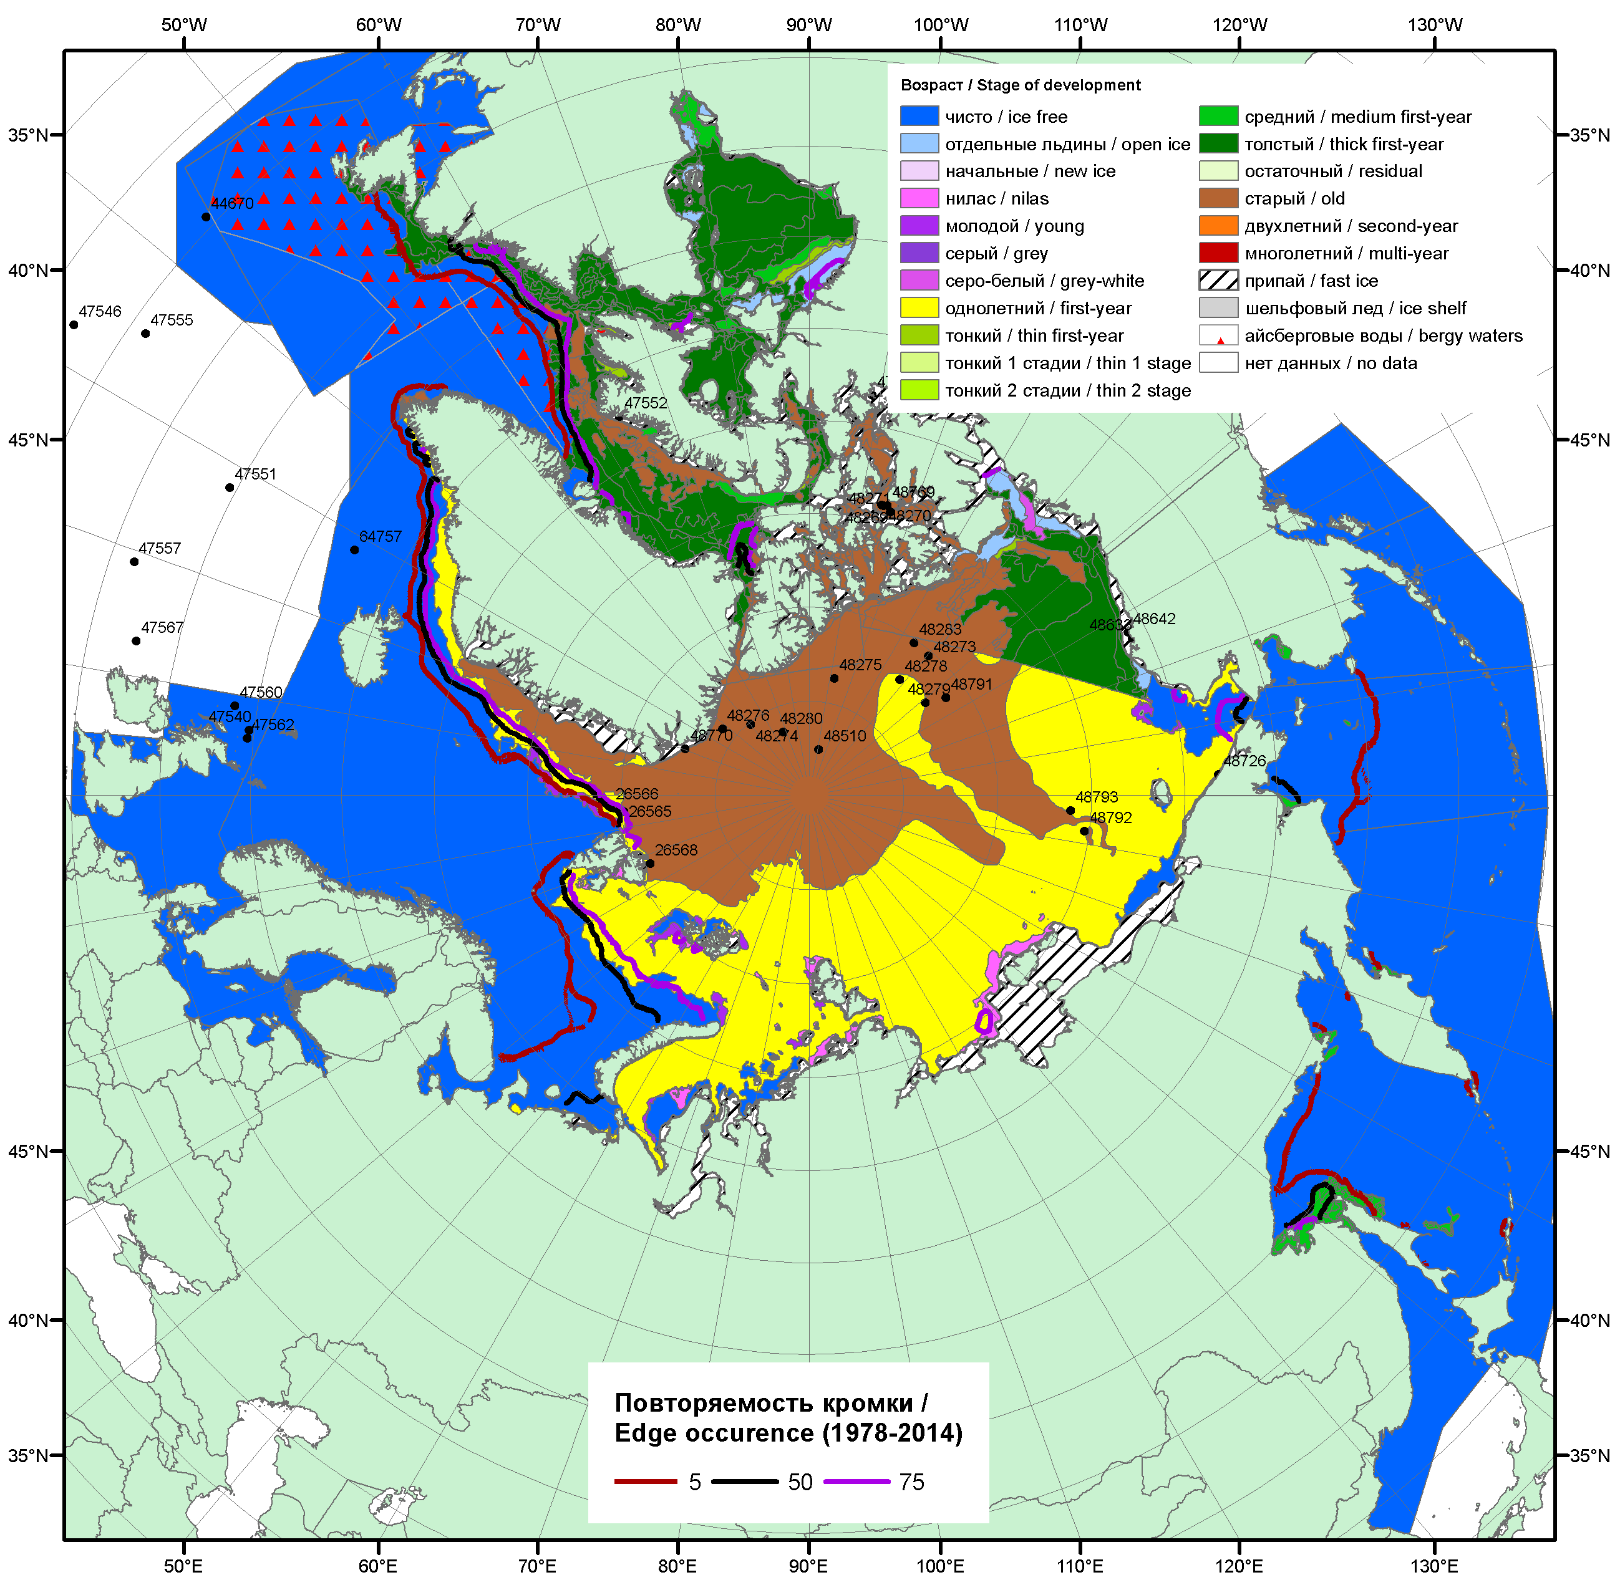

Рисунок 1а – Обзорная ледовая карта СЛО за 22.05.2017 - 30.05.2017 г. на основе ледового анализа ААНИИ (30.05), Канадской ледовой службы (22.05), Национального ледового центра США (25.05) положение метеорологический дрейфующих буев IABP и Argos на 30.05.2017T1200+00 и повторяемость кромки за 26-31.05 за период 1979-2012 гг. по наблюдениям SSMR-SSM/I-SSMIS (алгоритм NASATEAM).

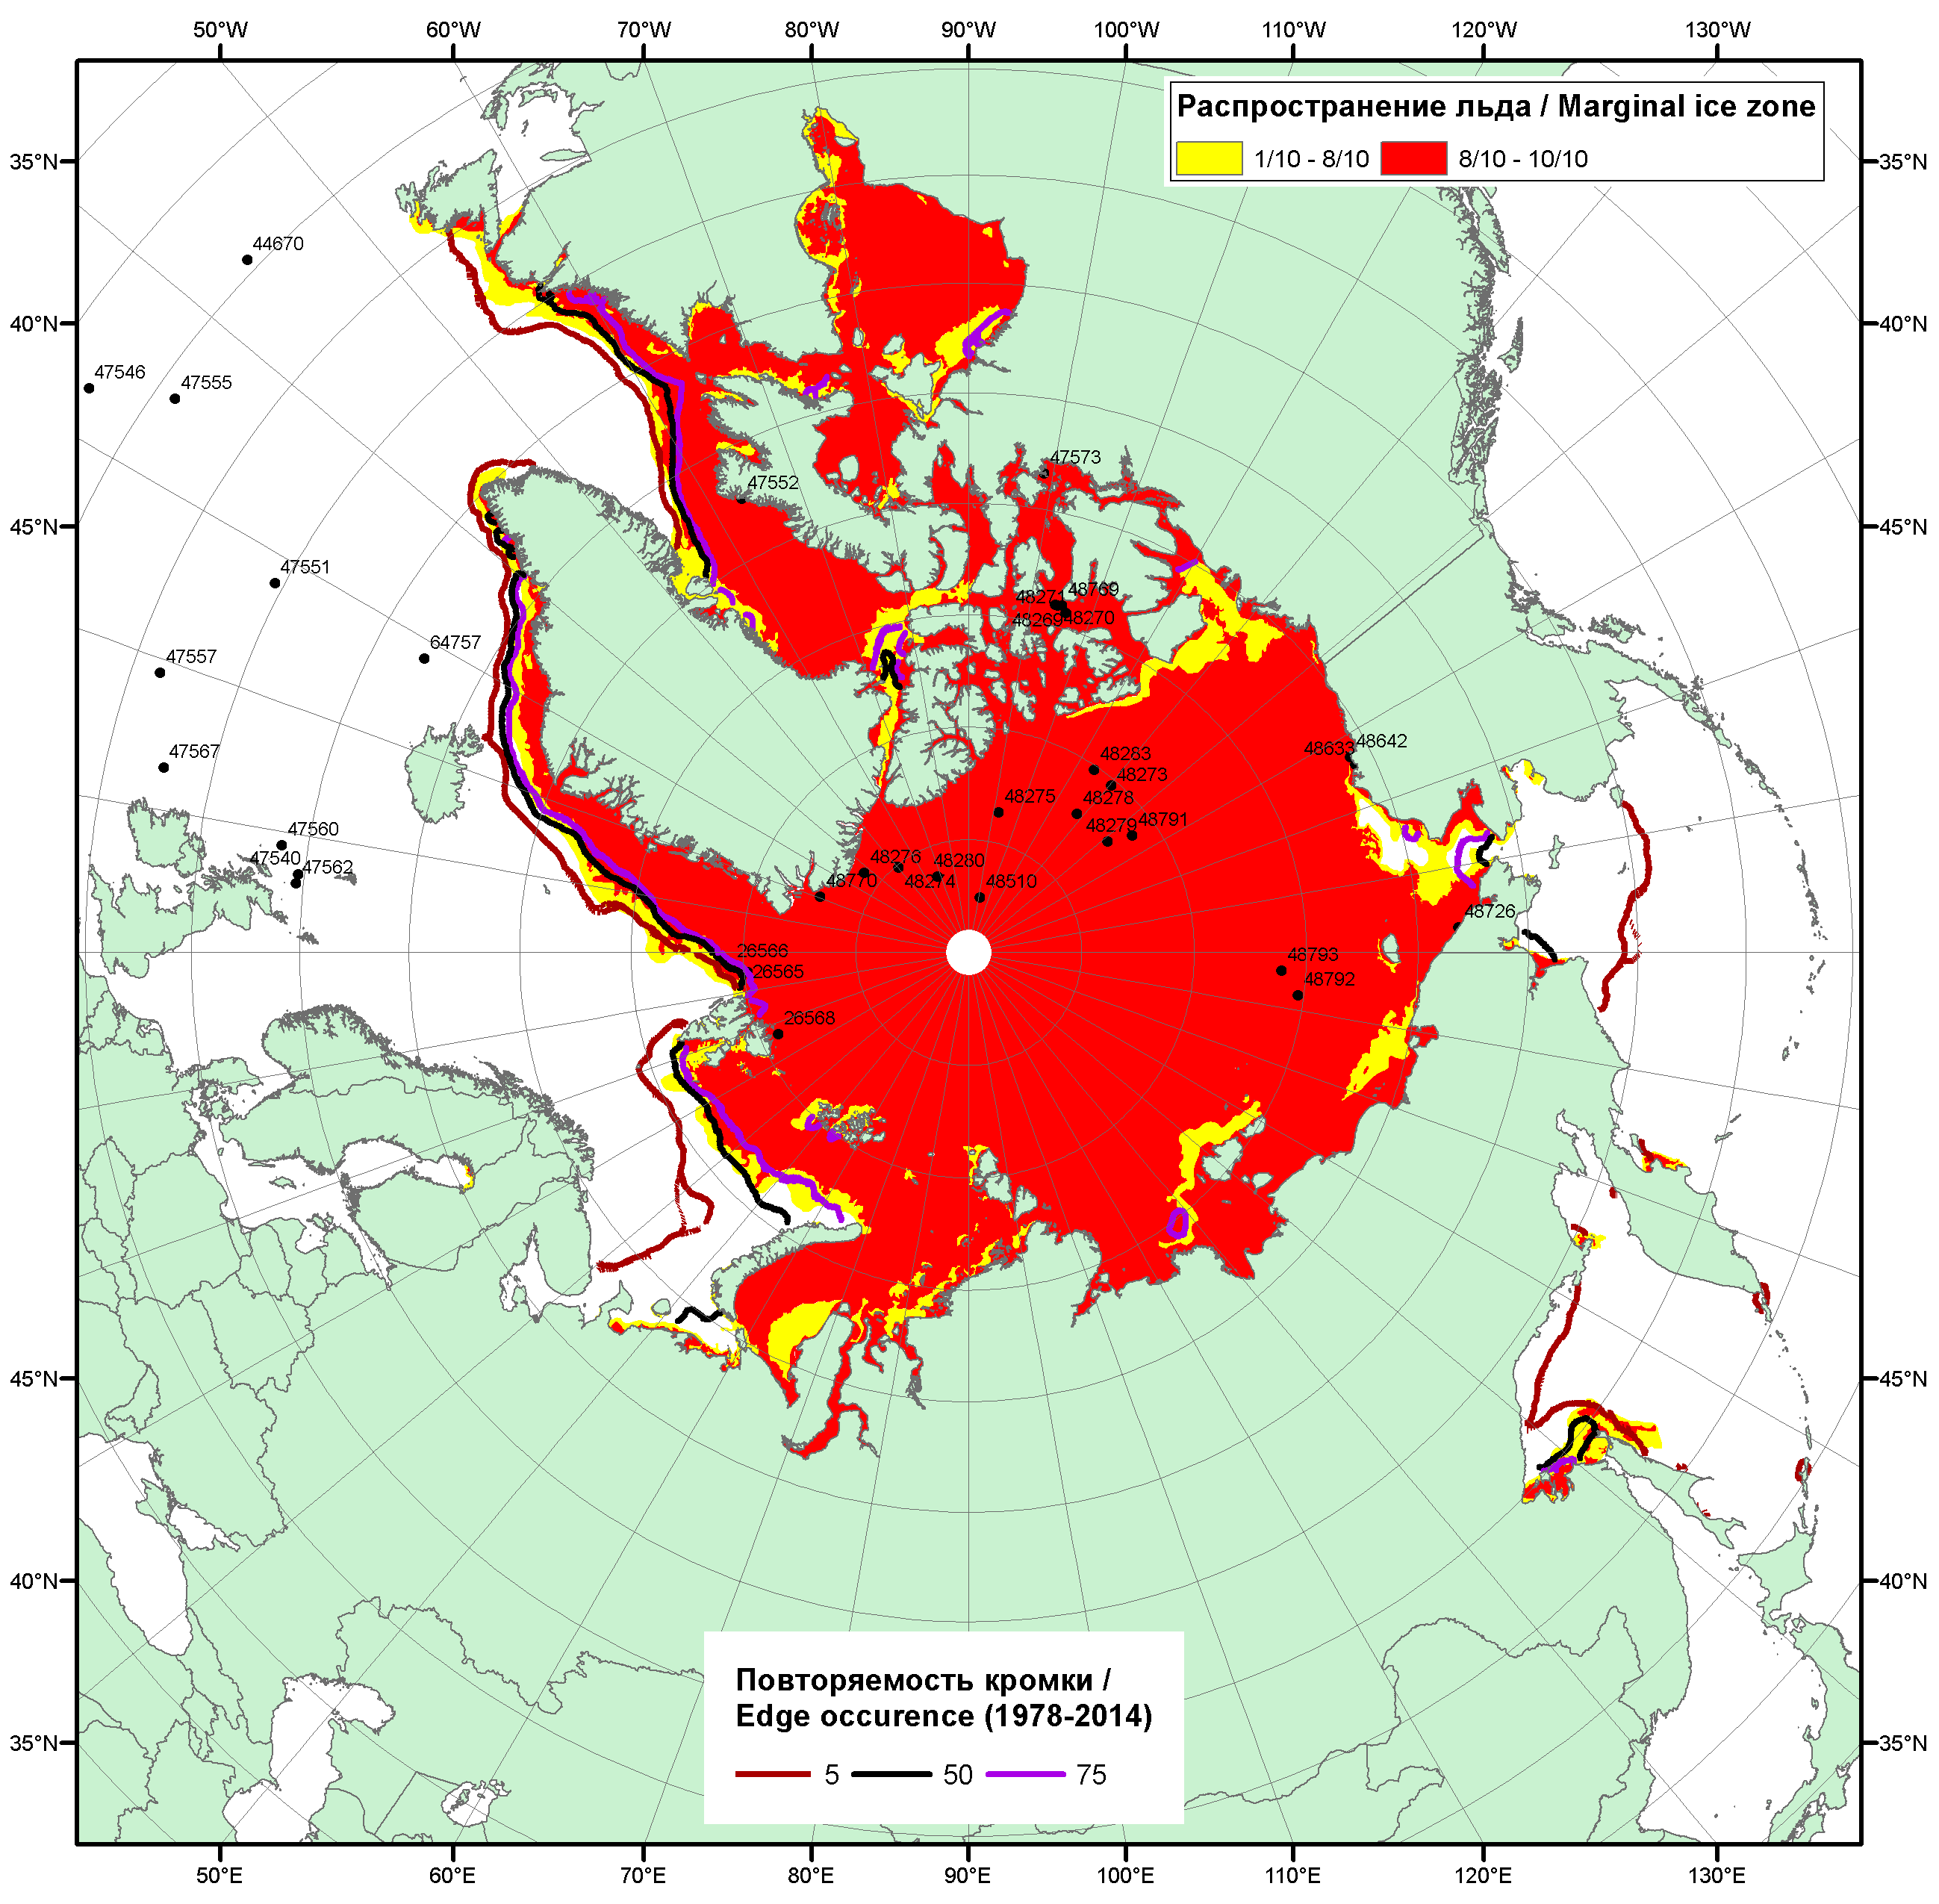

Рисунок 1б – Положение кромки льда и зон разреженных (<8/10) и сплоченных (≥8/10) льдов СЛО за 29.05.2017 г. на основе ледового анализа Национального Ледового Центра США, положение метеорологический дрейфующих буев IABP и Argos на 30.05.2017T1200+00 и повторяемость кромки за 26-31.05 за период 1979-2012 гг. по наблюдениям SSMR-SSM/I-SSMIS (алгоритм NASATEAM)

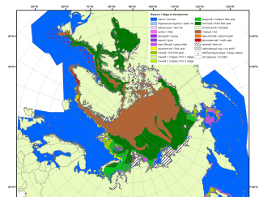 | 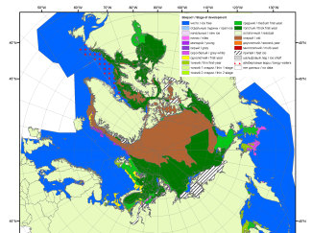 | 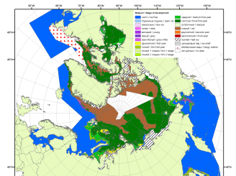
2007 | 2010 | 2011
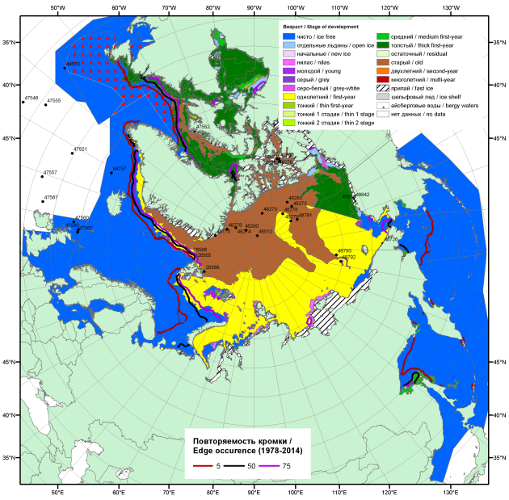  2017 |  | 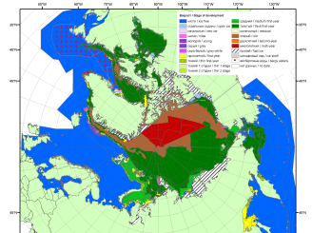
 |  | 2012
 |  | 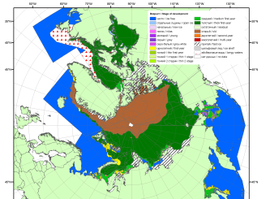
 |  | 2013
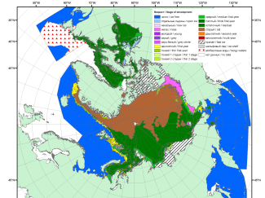 | 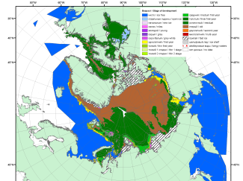 | 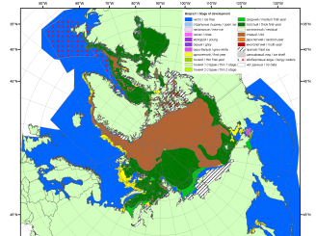
2016 | 2015 | 2014

Рисунок 2 – Обзорная ледовая карта СЛО за 22.05 - 30.05.2017 г. и аналогичные периоды 2007-2016 гг. на основе ледового анализа ААНИИ, Канадской ледовой службы и Национального ледового центра США.

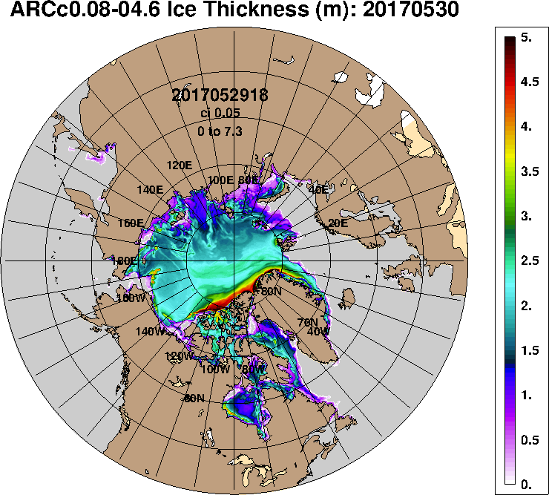 | 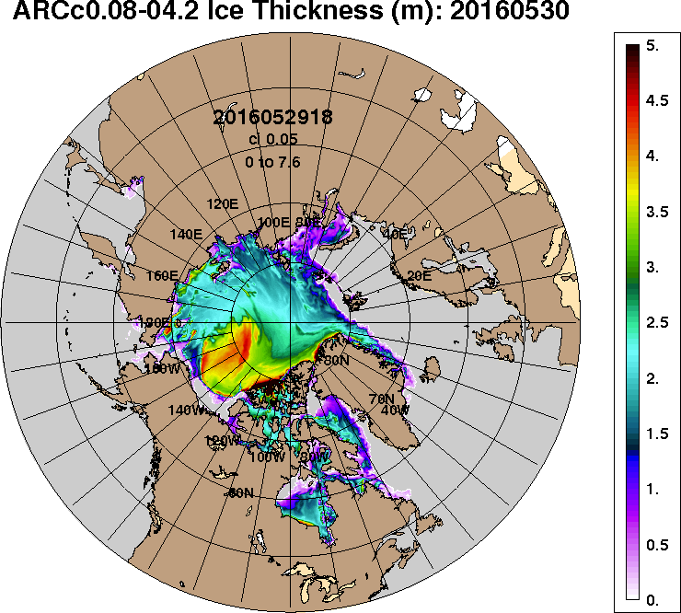
2017-05-30 | 2016-05-30
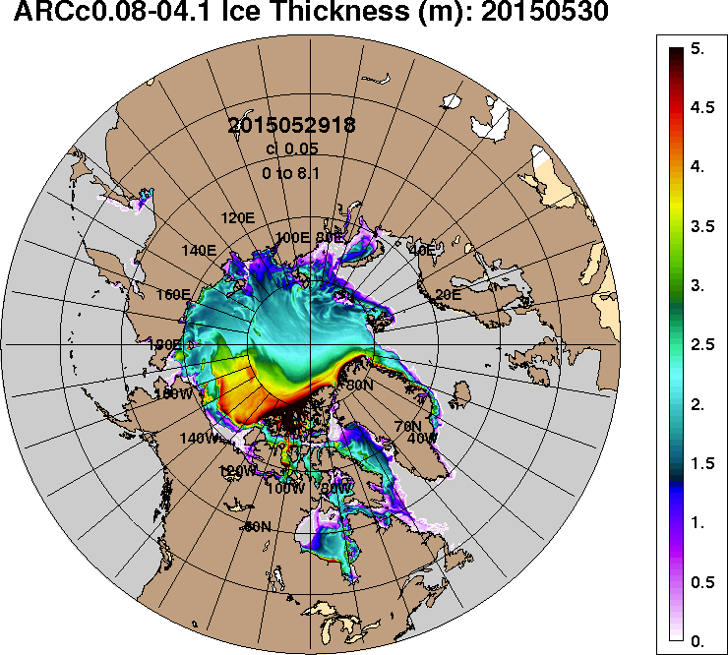 | 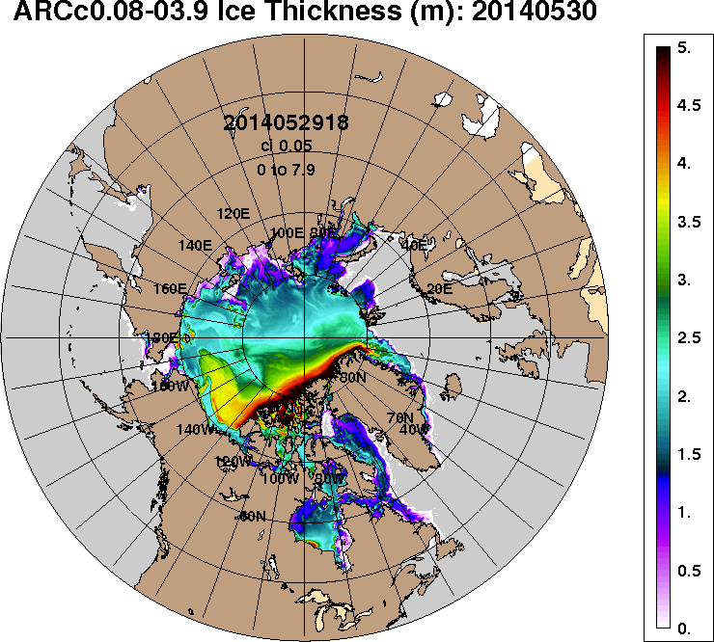
2015-05-30 | 2014-05-30
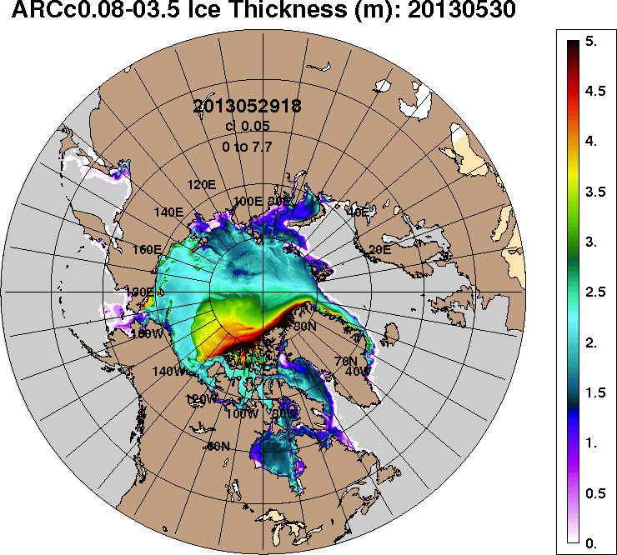 | 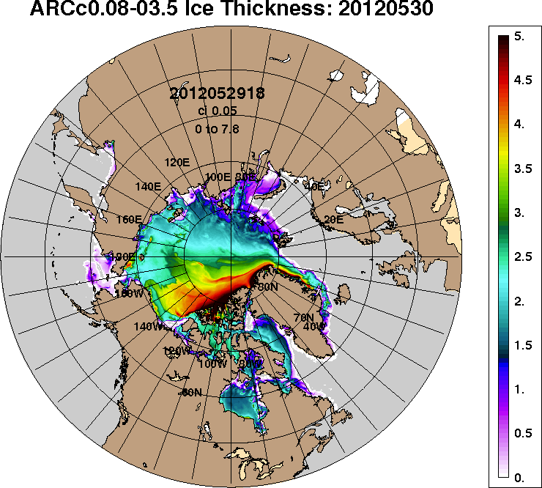
2013-05-30 | 2012-05-30
Рисунок 3 – Поля распределения средневзвешенной толщины льда на основе совместной модели морского льда – океана ACNFS (HYCOM/NCODA/CICE) 30.05 за 2012-2017 гг.

Таблица 1 – Динамика изменения значений ледовитости по сравнению с предыдущей неделей для морей Северной полярной области за 22 – 28.05.2017 г. по данным наблюдений SSMR-SSM/I-SMIS
Регион | Северная полярная область | Сектор 45°W-95°E (Гренландское - Карское моря) | Сектор 95°E-170°W (моря Лаптевых - Чукотское, Берингово, Охотское) | Сектор 170°W-45°W (море Бофорта и Канадская Арктика) | Северный Ледовитый океан | Моря СМП (моря Карское-Чукотское)
Разность | -272.2 | -46.9 | -79.2 | -146.2 | -135.9 | -62.6
тыс.кв.км/сут. | -38.9 | -6.7 | -11.3 | -20.9 | -19.4 | -8.9

Таблица 2 - Медианные значения ледовитости для Северной полярной области, 3-х меридиональных секторов и моря СМП за текущие 30 и 7-дневные интервалы и её аномалии от 2012-2016 гг. и интервалов 2007-2017 гг. и 1978-2017 гг. по данным наблюдений SSMR-SSM/I-SSMIS, алгоритмы NASATEAM
Северная полярная область
Месяц | S, тыс. км² | Аномалии, тыс км²/%
 |  | 2012 г | 2013 г | 2014 г | 2015 г | 2016 г | 2007-2017гг | 1978-2017гг
29.04-28.05 | 12738.0 | -472.9 | -405.3 | -115.4 | 106.6 | 608.0 | -204.6 | -698.5
 |  | -3.6 | -3.1 | -0.9 | 0.8 | 5.0 | -1.6 | -5.2
22-28.05 | 12285.7 | -356.7 | -439.2 | -155.9 | 272.6 | 822.8 | -97.7 | -632.1
 |  | -2.8 | -3.5 | -1.3 | 2.3 | 7.2 | -0.8 | -4.9
Сектор 45°W-95°E (Гренландское - Карское моря)
Месяц | S, тыс. км² | Аномалии, тыс км²/%
 |  | 2012 г | 2013 г | 2014 г | 2015 г | 2016 г | 2007-2017гг | 1978-2017гг
29.04-28.05 | 3149.7 | 217.9 | 105.0 | 19.2 | 200.7 | 499.4 | 103.1 | -231.9
 |  | 7.4 | 3.4 | 0.6 | 6.8 | 18.8 | 3.4 | -6.9
22-28.05 | 3099.1 | 238.0 | 165.2 | 74.2 | 268.2 | 628.1 | 158.2 | -175.3
 |  | 8.3 | 5.6 | 2.5 | 9.5 | 25.4 | 5.4 | -5.4
Сектор 95°E-170°W (моря Лаптевых - Чукотское, Берингово, Охотское)
Месяц | S, тыс. км² | Аномалии, тыс км²/%
 |  | 2012 г | 2013 г | 2014 г | 2015 г | 2016 г | 2007-2017гг | 1978-2017гг
29.04-28.05 | 3583.3 | -606.4 | -415.7 | -96.9 | -120.3 | -194.2 | -296.5 | -366.0
 |  | -14.5 | -10.4 | -2.6 | -3.2 | -5.1 | -7.6 | -9.3
22-28.05 | 3454.8 | -495.8 | -371.0 | -62.6 | -97.8 | -112.6 | -211.6 | -261.3
 |  | -12.5 | -9.7 | -1.8 | -2.8 | -3.2 | -5.8 | -7.0
Сектор 170°W-45°W (море Бофорта и Канадская Арктика)
Месяц | S, тыс. км² | Аномалии, тыс км²/%
 |  | 2012 г | 2013 г | 2014 г | 2015 г | 2016 г | 2007-2017гг | 1978-2017гг
29.04-28.05 | 6005.1 | -84.3 | -94.5 | -37.7 | 27.1 | 302.9 | -11.1 | -100.5
 |  | -1.4 | -1.5 | -0.6 | 0.5 | 5.3 | -0.2 | -1.6
22-28.05 | 5731.8 | -98.9 | -233.4 | -167.5 | 102.3 | 307.3 | -44.3 | -195.5
 |  | -1.7 | -3.9 | -2.8 | 1.8 | 5.7 | -0.8 | -3.3
Северный Ледовитый океан
Месяц | S, тыс. км² | Аномалии, тыс км²/%
 |  | 2012 г | 2013 г | 2014 г | 2015 г | 2016 г | 2007-2017гг | 1978-2017гг
29.04-28.05 | 11494.8 | 221.5 | 43.4 | -32.5 | 226.2 | 570.7 | 101.0 | -229.8
 |  | 2.0 | 0.4 | -0.3 | 2.0 | 5.2 | 0.9 | -2.0
22-28.05 | 11283.2 | 186.5 | -35.5 | -33.4 | 314.5 | 712.8 | 110.3 | -282.6
 |  | 1.7 | -0.3 | -0.3 | 2.9 | 6.7 | 1.0 | -2.4
Моря СМП (моря Карское-Чукотское)
Месяц | S, тыс. км² | Аномалии, тыс км²/%
 |  | 2012 г | 2013 г | 2014 г | 2015 г | 2016 г | 2007-2017гг | 1978-2017гг
29.04-28.05 | 2946.0 | -39.6 | -56.9 | -41.1 | -43.5 | -36.9 | -44.1 | -60.2
 |  | -1.3 | -1.9 | -1.4 | -1.5 | -1.2 | -1.5 | -2.0
22-28.05 | 2851.0 | -112.8 | -142.9 | -69.5 | -66.6 | -69.1 | -91.5 | -129.0
 |  | -3.8 | -4.8 | -2.4 | -2.3 | -2.4 | -3.1 | -4.3

Таблица 3 – Экстремальные и средние значения ледовитости для Северной полярной области, 3 меридиональных секторов и моря СМП за текущий 7-дневный интервал по данным наблюдений SSMR-SSM/I-SSMIS, алгоритмы NASATEAM
Северная полярная область
Месяц | Минимальное знач. | Максимальное знач. | Среднее знач. | Медиана
22-28.05 | 11300.0  28.05.2016 | 14014.3  22.05.1985 | 12917.9 | 12960.7
Сектор 45°W-95°E (Гренландское - Карское моря)
Месяц | Минимальное знач. | Максимальное знач. | Среднее знач. | Медиана
22-28.05 | 2391.0  28.05.2016 | 4027.3  22.05.1981 | 3274.4 | 3284.0
Сектор 95°E-170°W (моря Лаптевых - Чукотское, Берингово, Охотское)
Месяц | Минимальное знач. | Максимальное знач. | Среднее знач. | Медиана
22-28.05 | 3421.9  27.05.2017 | 4100.8  22.05.1980 | 3716.1 | 3702.4
Сектор 170°W-45°W (море Бофорта и Канадская Арктика)
Месяц | Минимальное знач. | Максимальное знач. | Среднее знач. | Медиана
22-28.05 | 5360.4  28.05.2016 | 6432.8  24.05.1984 | 5927.3 | 5924.7
Северный Ледовитый океан
Месяц | Минимальное знач. | Максимальное знач. | Среднее знач. | Медиана
22-28.05 | 10448.4  28.05.2016 | 12360.8  22.05.1981 | 11565.8 | 11591.3
Моря СМП (моря Карское-Чукотское)
Месяц | Минимальное знач. | Максимальное знач. | Среднее знач. | Медиана
22-28.05 | 2817.9  27.05.1990 | 3025.9  22.05.1982 | 2980.0 | 2999.2

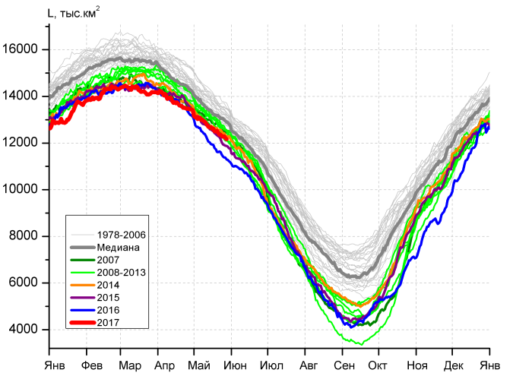 | 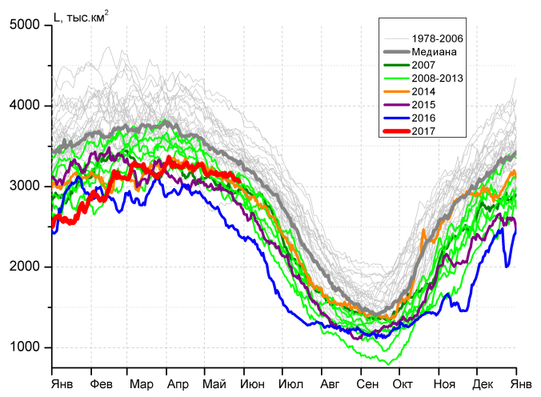
а) | б)
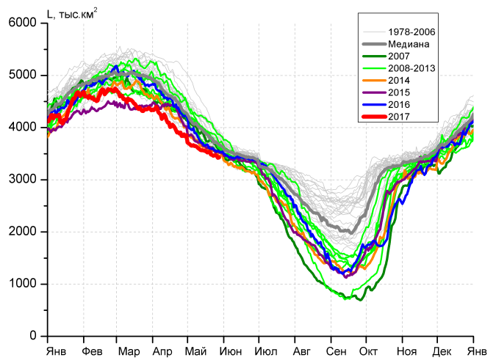 | 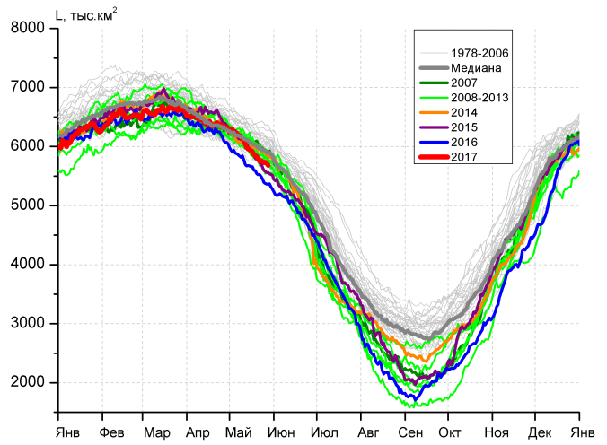
в) | г)
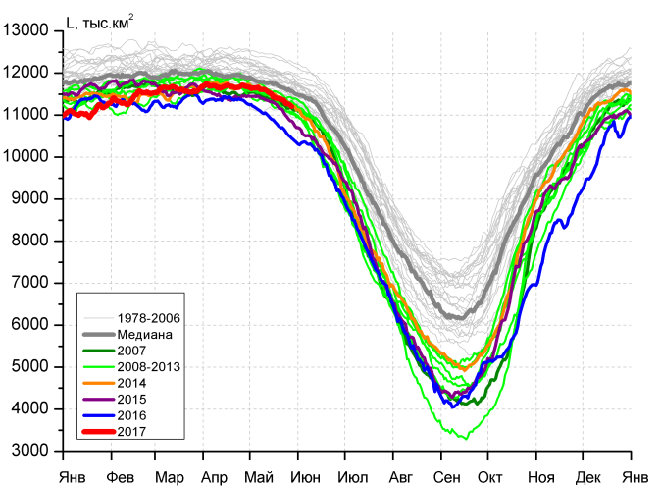 |  | 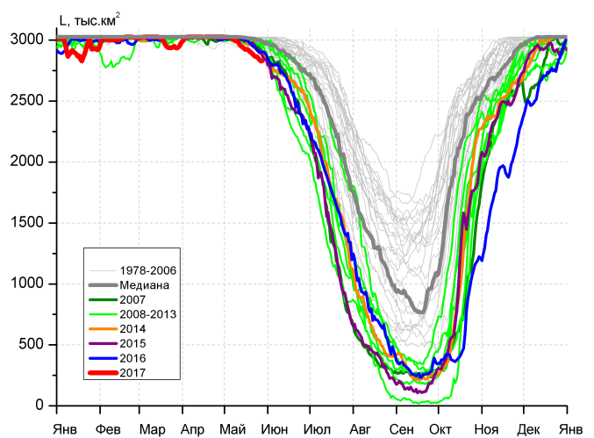
д) |  | е)

Рисунок 4 – Ежедневные оценки сезонного хода ледовитости для Северной Полярной Области и трех меридиональных секторов за период 26.10.1978 - 28.05.2017 по годам на основе расчетов по данным SSMR-SSM/I-SSMIS, алгоритмы NASATEAM: а) Северная полярная область, б) сектор 45°W-95°E (Гренландское – Карское моря), в) сектор 95°E-170°W (моря Лаптевых – Чукотское и Берингово, Охотское), г) сектор 170°W-45°W (море Бофорта и Канадская Арктика), д) Северный Ледовитый океан, е) Северный морской путь (Карское - Чукотское моря).

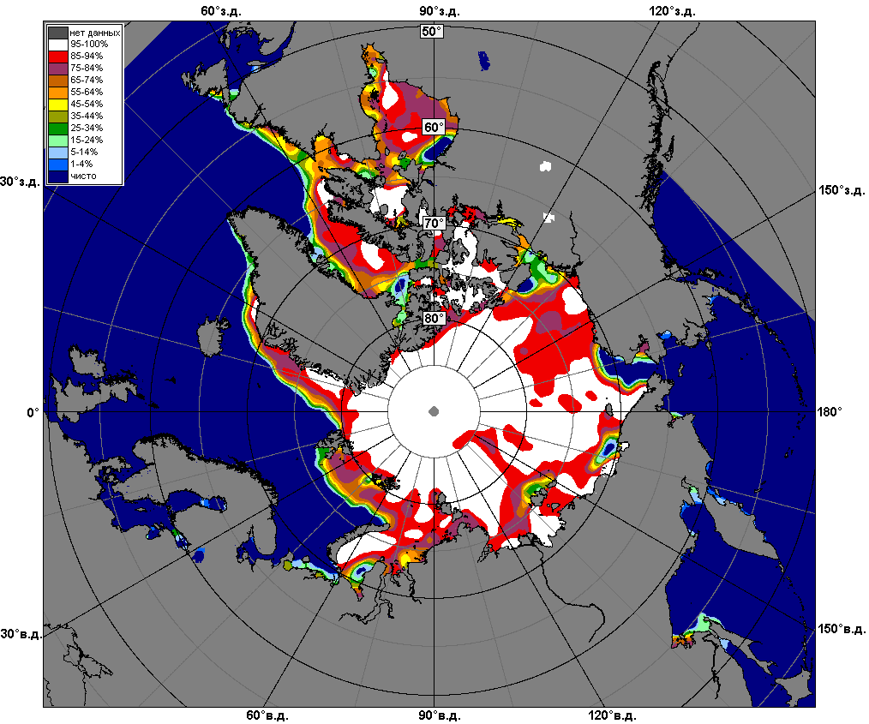 | 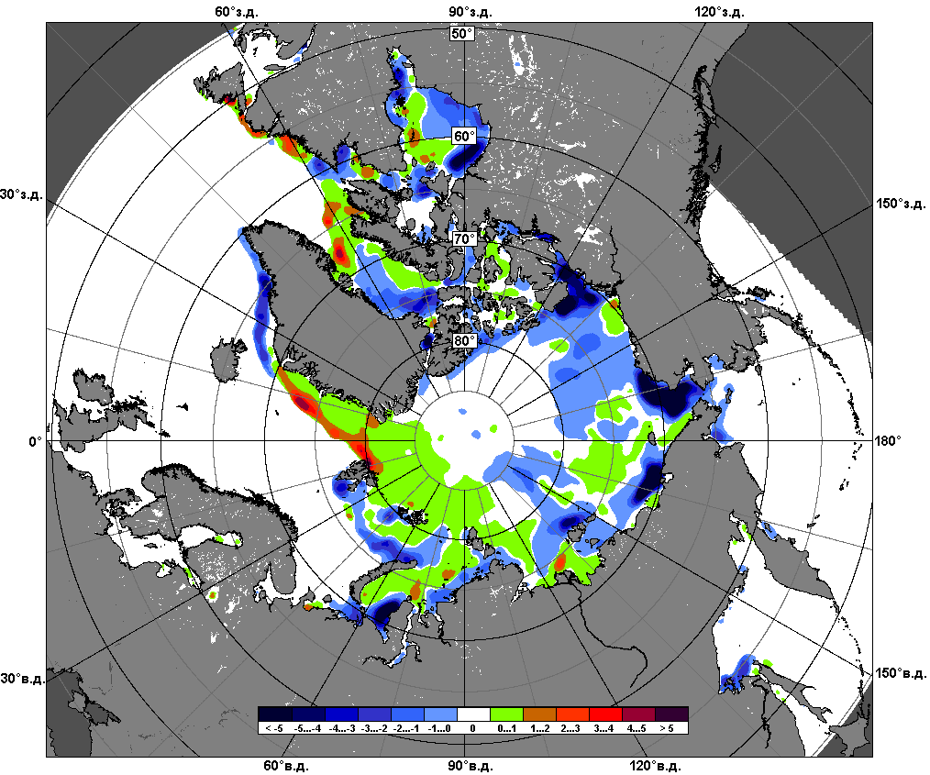 | 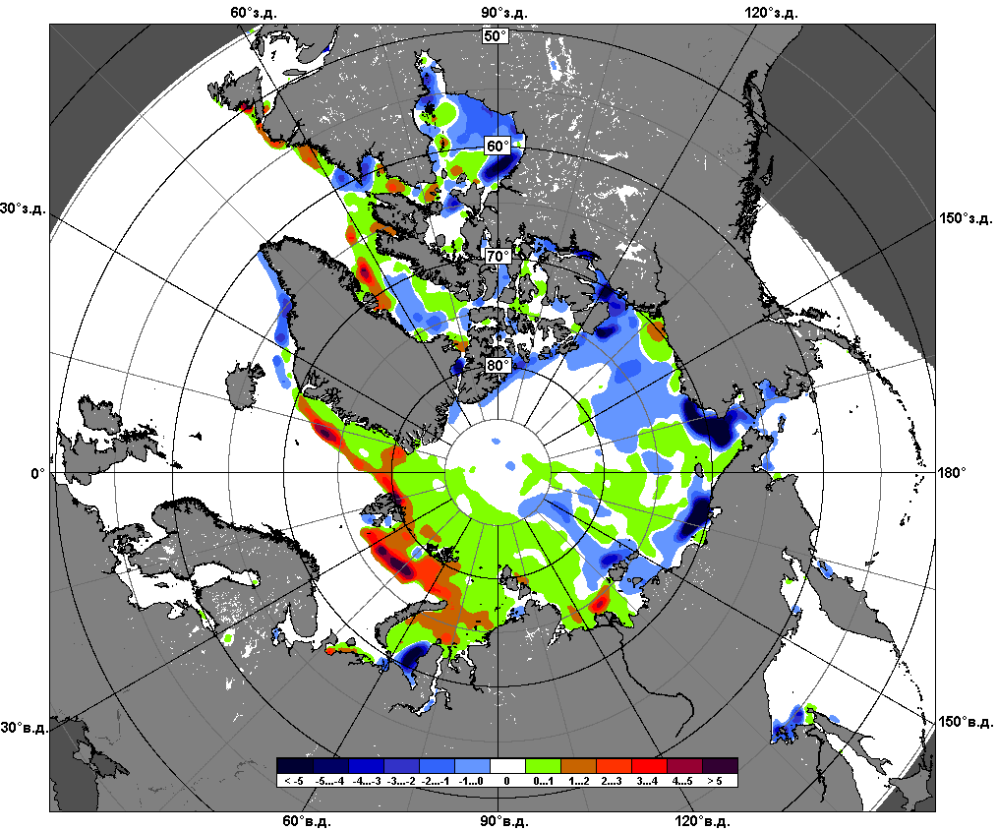
 | 22.05 – 28.05
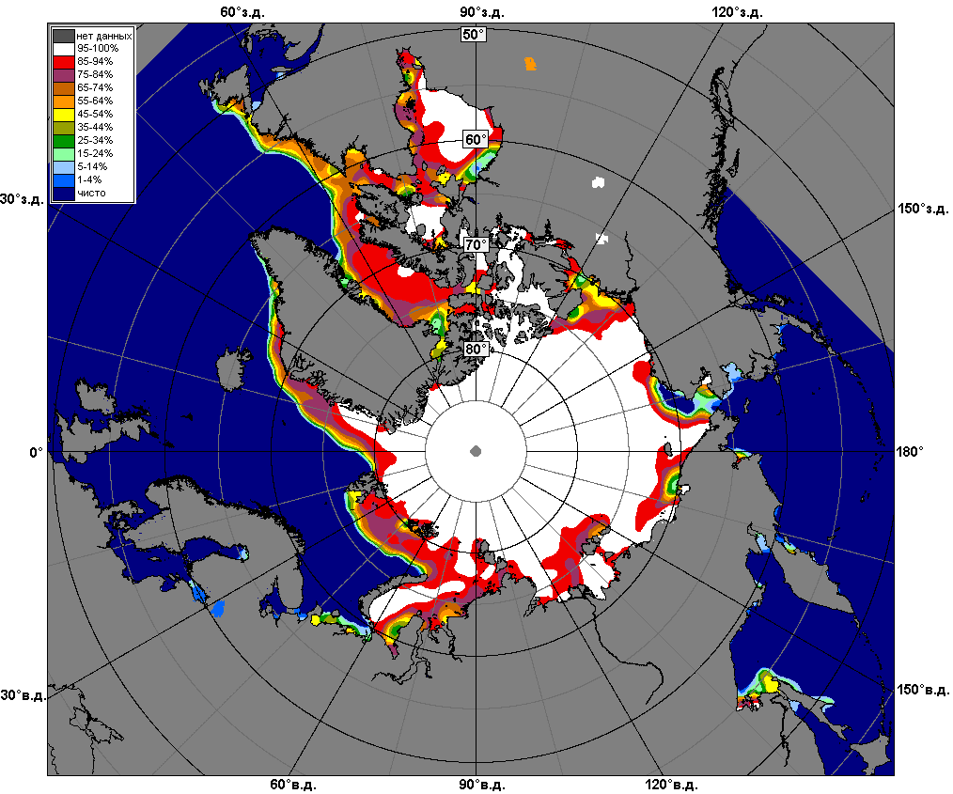 | 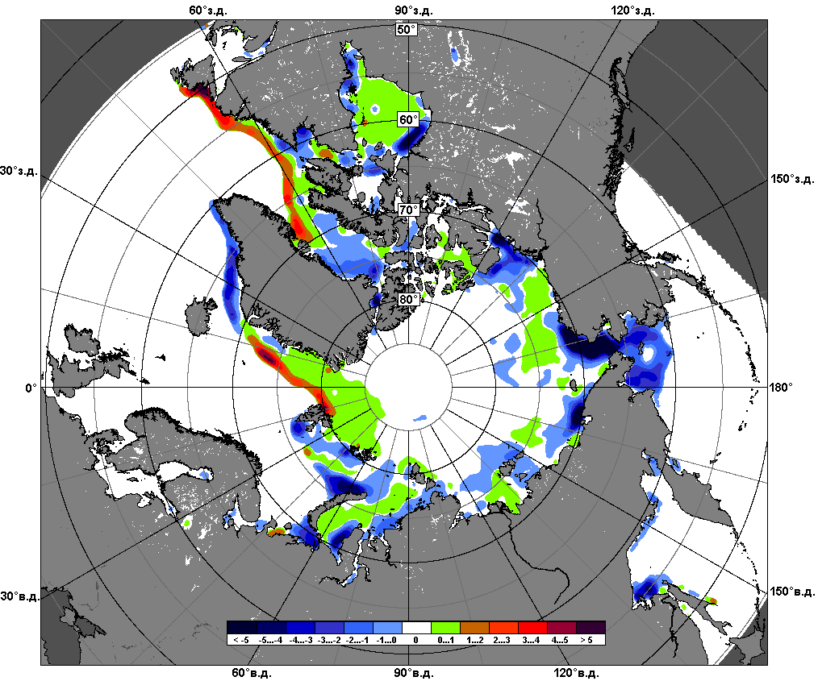 | 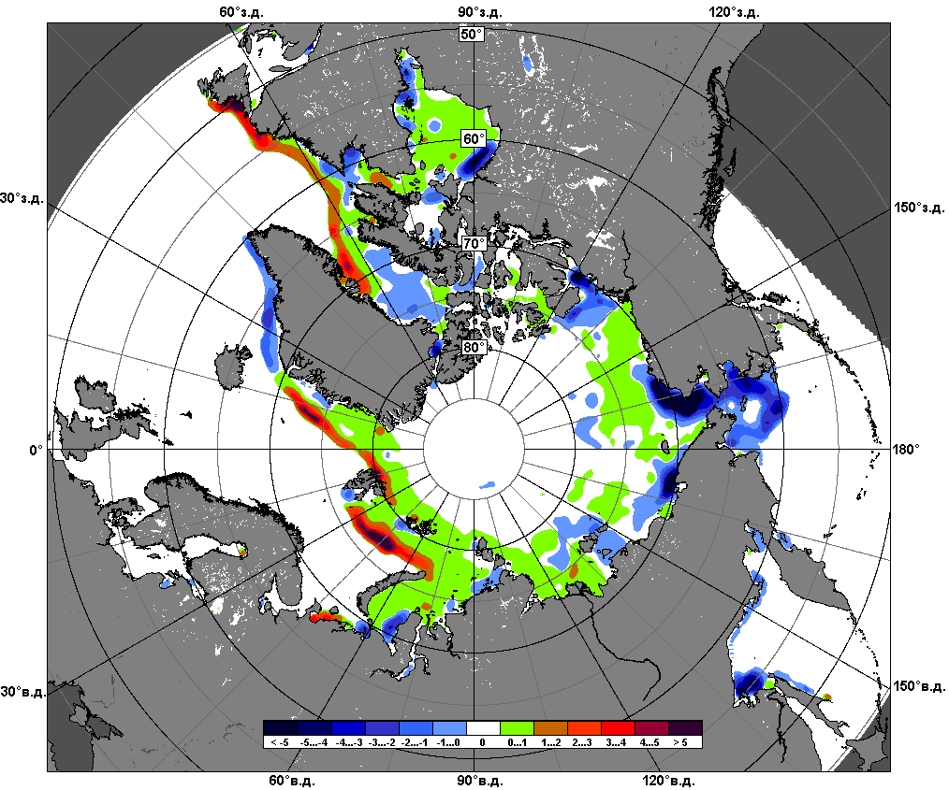
 | 29.04 – 28.05

Рисунок 5 – Медианные распределения сплоченности льда за текущие 7 и 30-дневные промежутки и её разности относительно медианного распределения за те же месяца за периоды 1979-2017 (центр) и 2007-2017 гг. (справа) на основе расчетов по данным SSMR-SSM/I-SSMIS, алгоритмы NASATEAM.

Южный океан

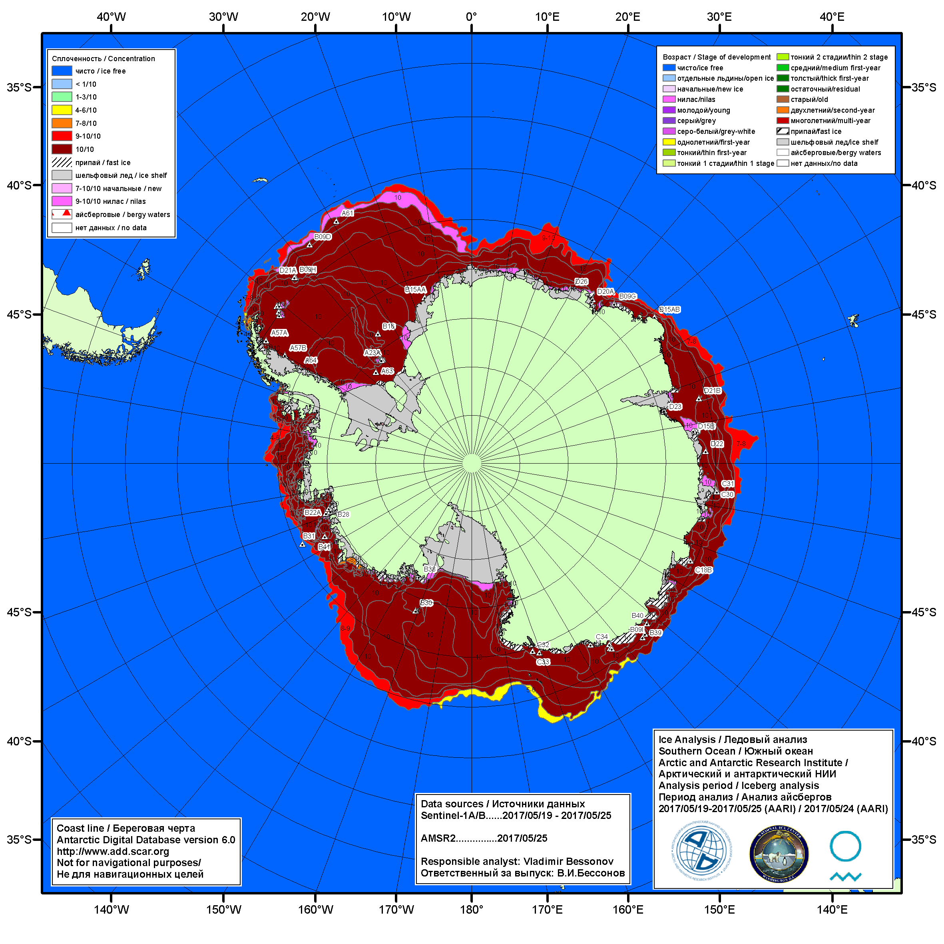

Рисунок 6а – Ледовая карта Южного океана (цветовая окраска по общей сплоченности) и расположение крупных айсбергов на основе информации совместного ледового анализа НЛЦ США, ААНИИ и НМИ (Норвегия) за 25.05.2017.

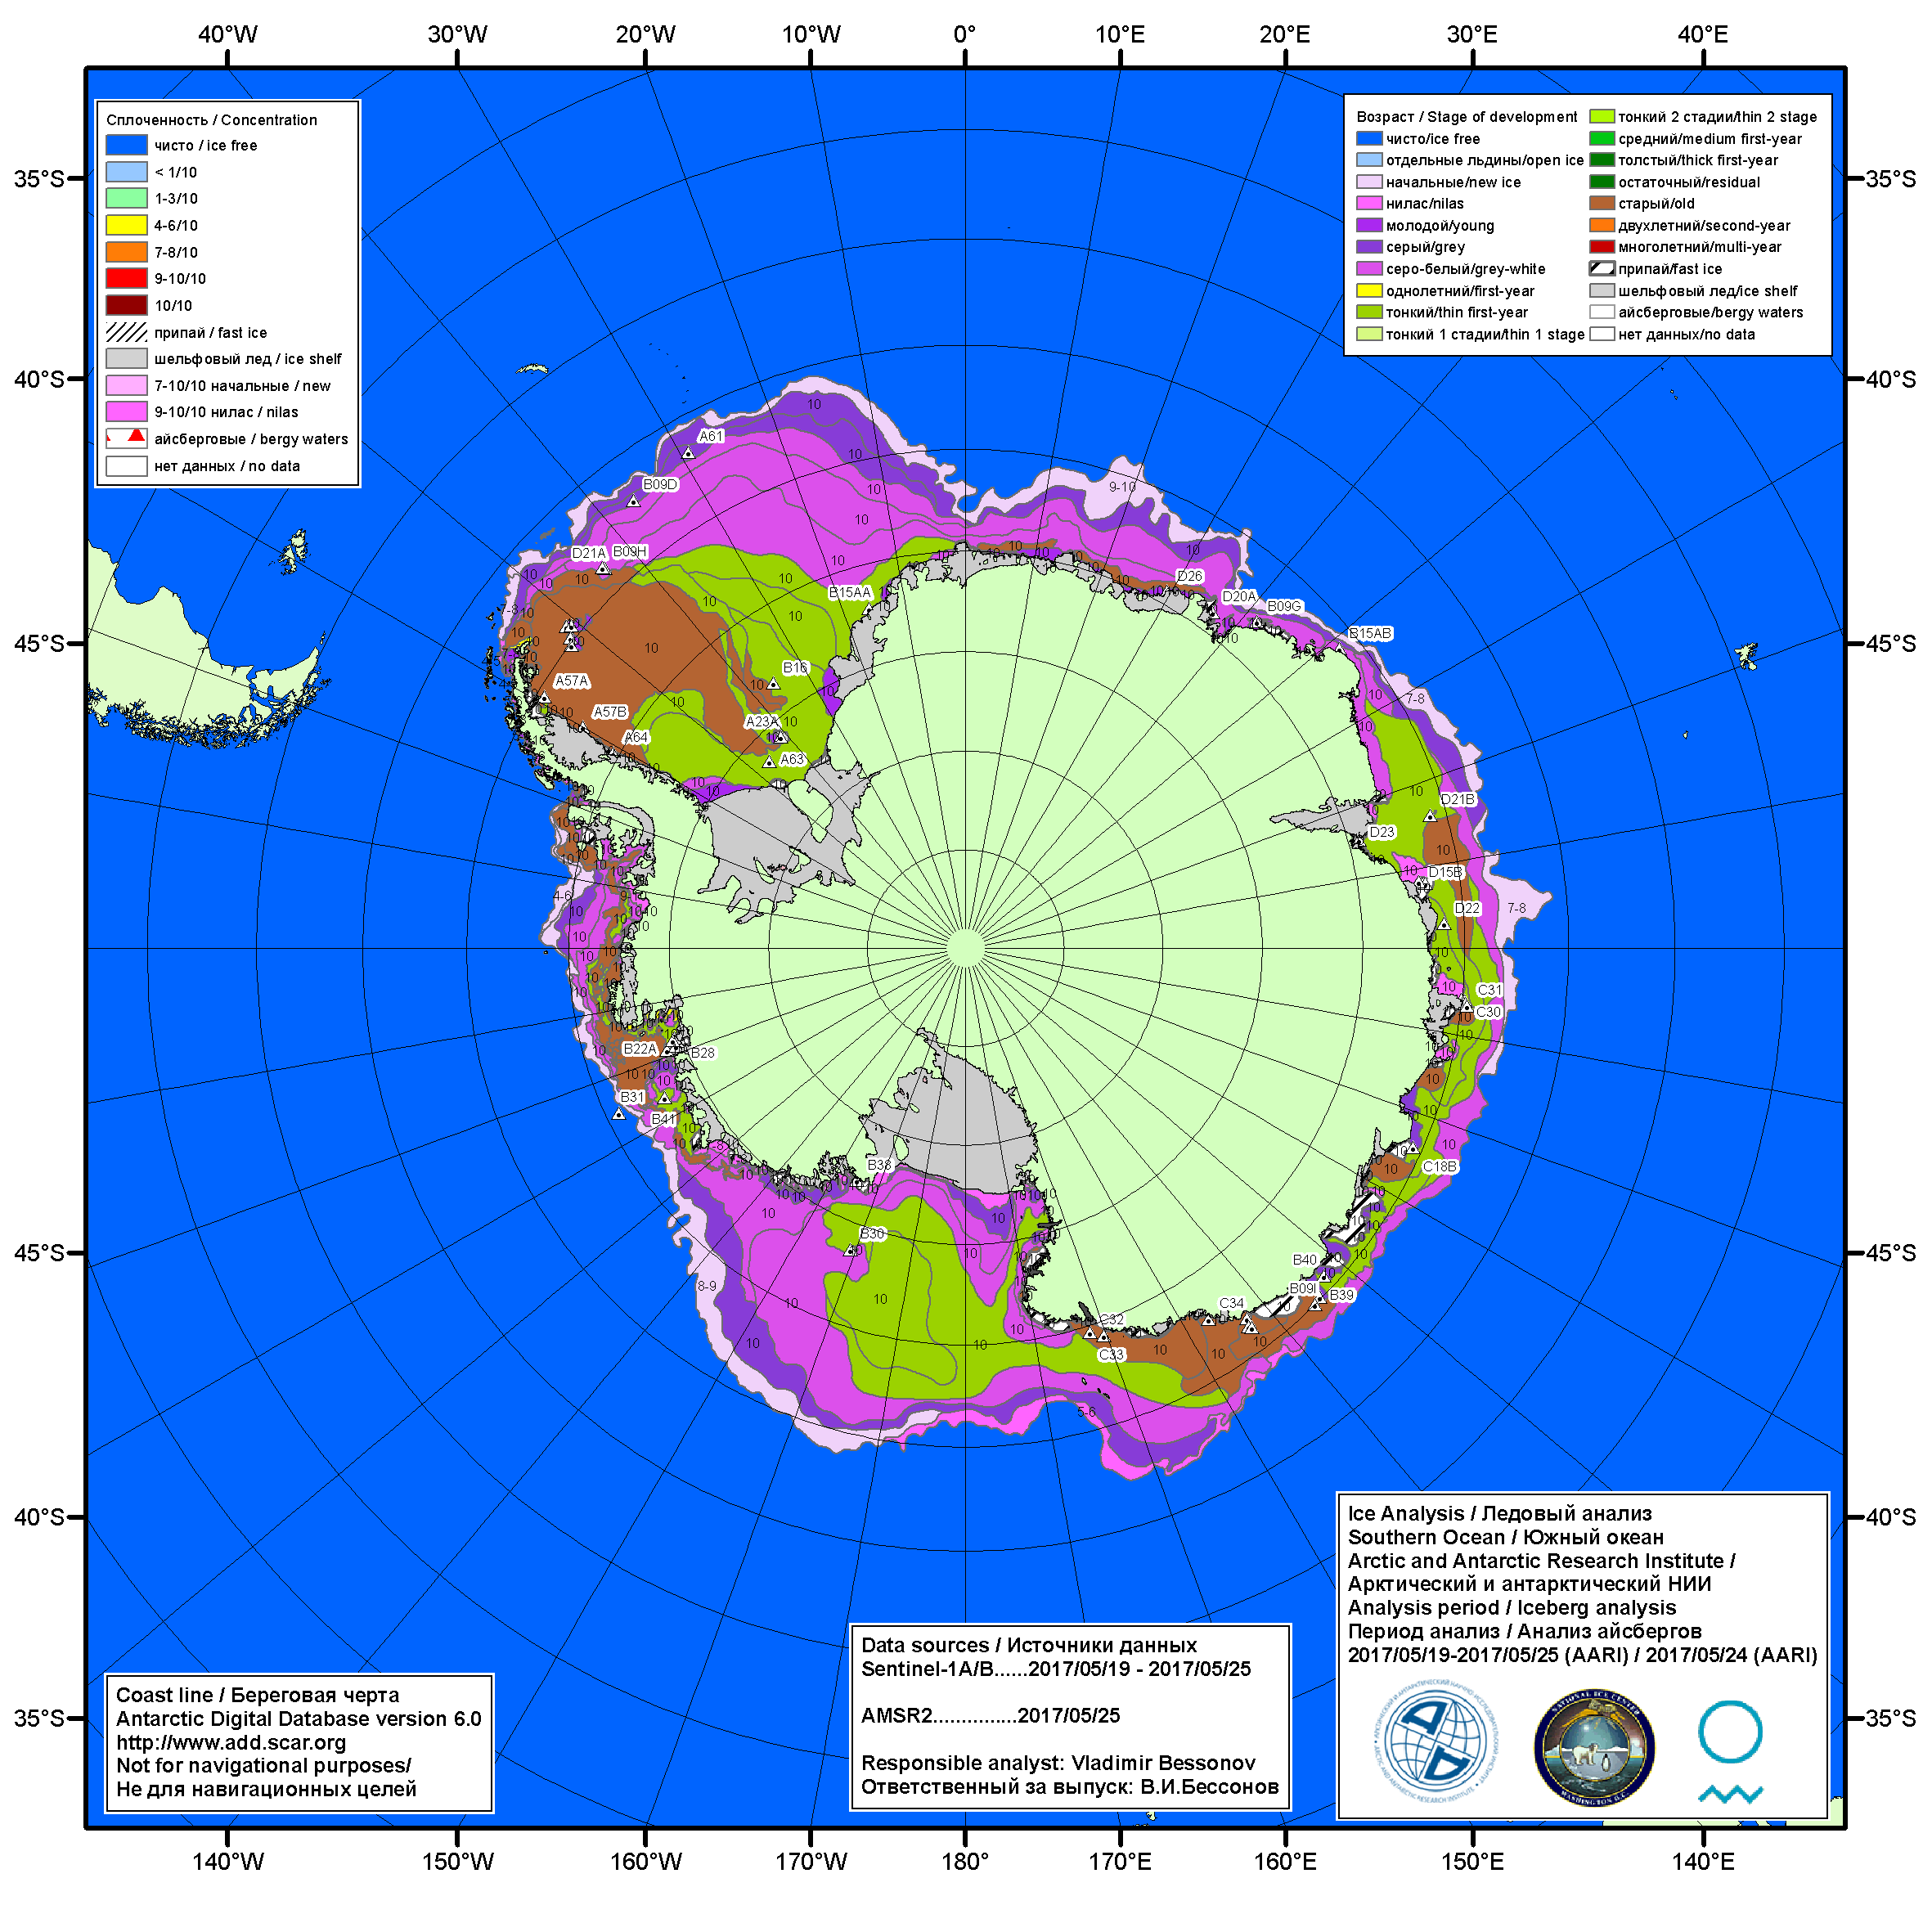

Рисунок 6б – Ледовая карта Южного океана (цветовая окраска по возрасту) и расположение крупных айсбергов на основе информации совместного ледового анализа НЛЦ США, ААНИИ и НМИ (Норвегия) за 25.05.2017.

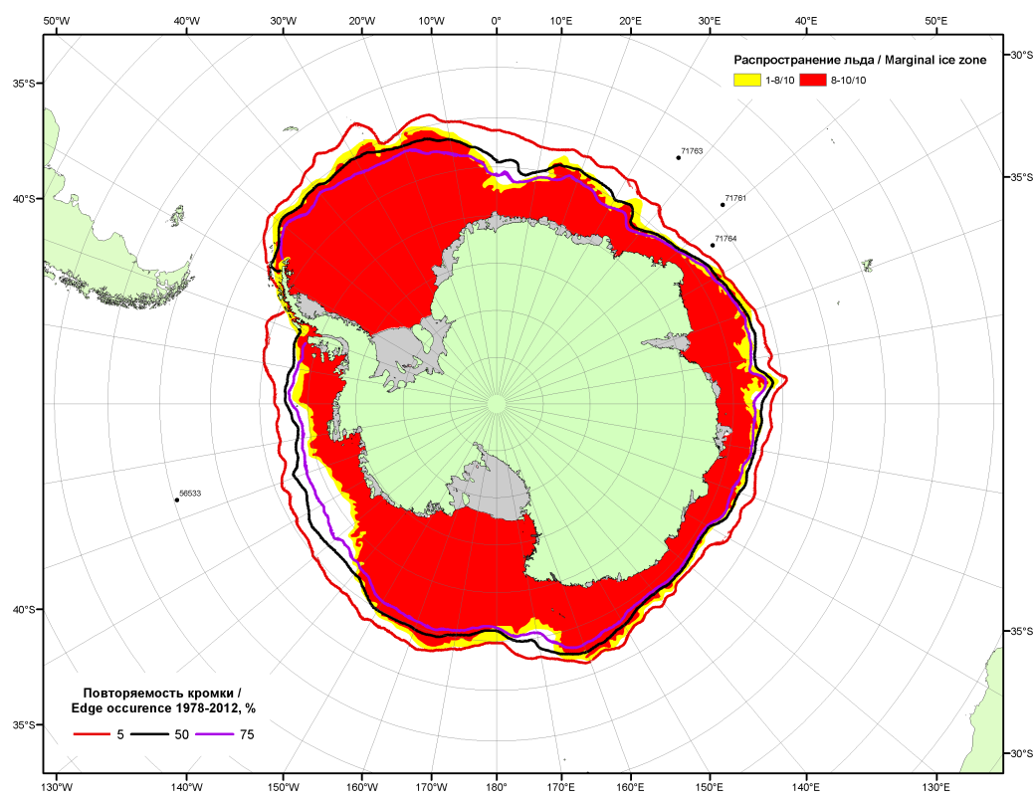

Рисунок 6в – Положение кромки льда и зон разреженных (<8/10) и сплоченных (≥8/10) льдов Южного океана за 29.05.2017 г. на основе ледового анализа Национального Ледового Центра США, положение метеорологический дрейфующих буев IABP и Argos на 30.05.2017T1200+00 и повторяемость кромки за 26-31.05 за период 1979-2014 гг. по наблюдениям SSMR-SSM/I-SSMIS (алгоритм NASATEAM)

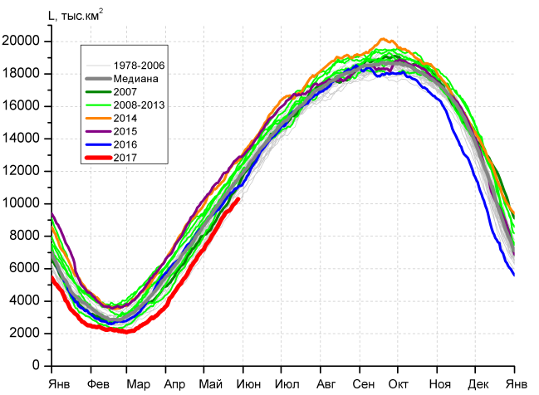 | 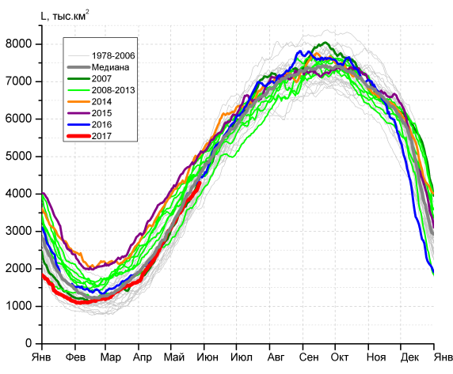
а) | б)
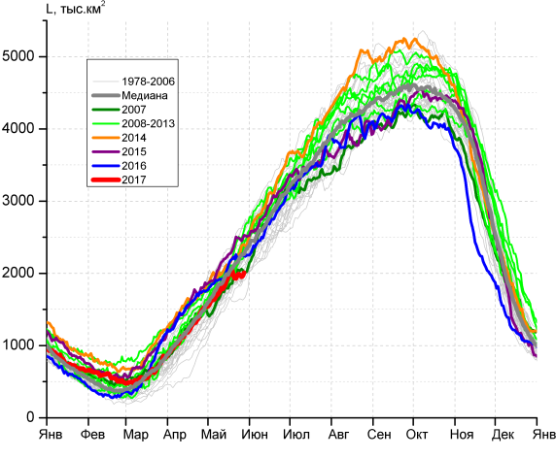 | 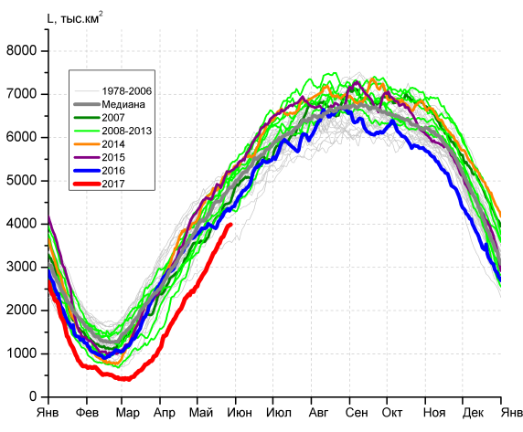
в) | г)

Рисунок 7 – Ежедневные оценки сезонного хода ледовитости Южного Океана и меридиональных секторов за период 26.10.1978 – 28.05.2017 по годам на основе расчетов по данным SSMR-SSM/I-SSMIS, алгоритм NASATEAM: а) Южный Океан, б) Атлантический сектор (60°W-30°E, море Уэдделла), в) Индоокеанский сектор (30°E-150°E, моря Космонавтов, Содружества, Моусона), г) Тихоокеанский сектор (150°E-60°W, моря Росса, Беллинсгаузена)

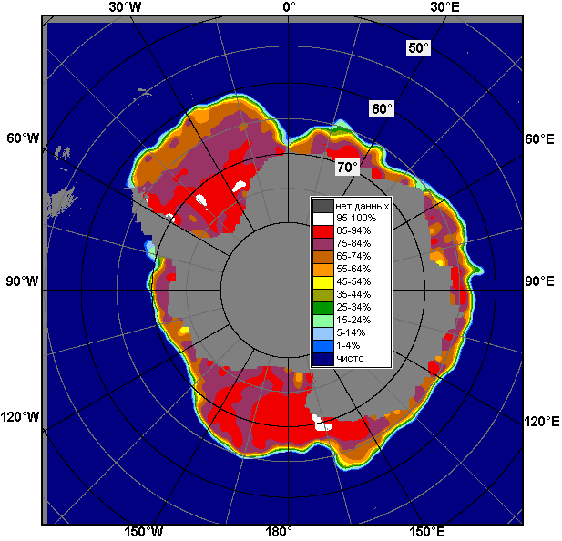 | 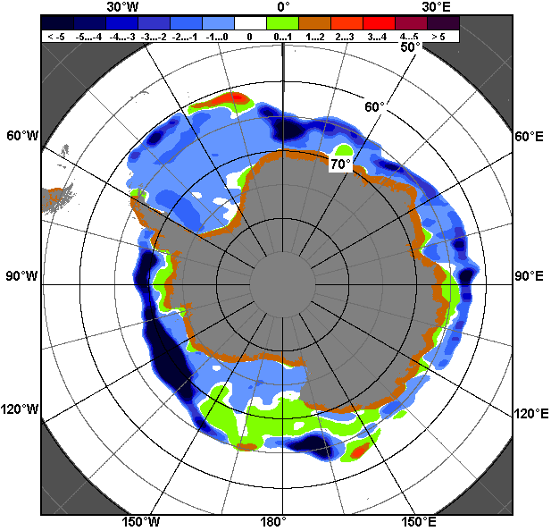 | 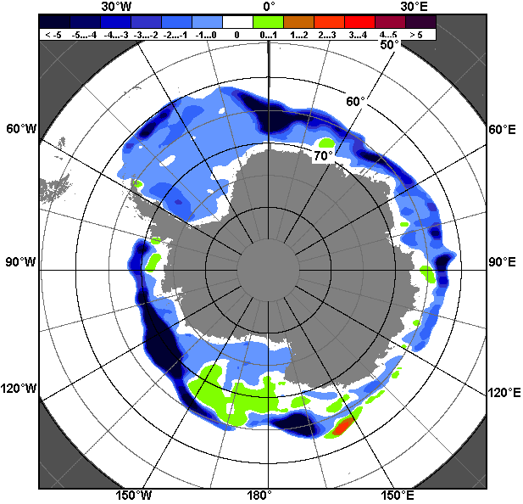
22.05 – 28.05
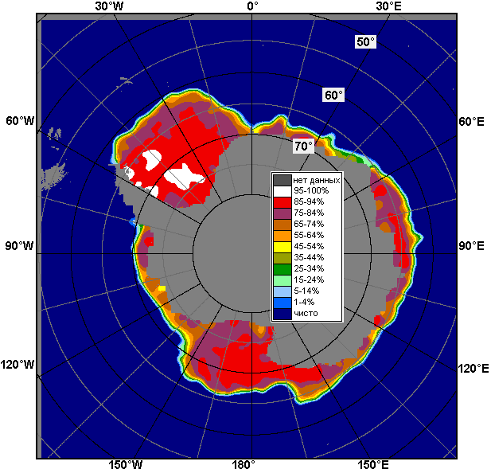 | 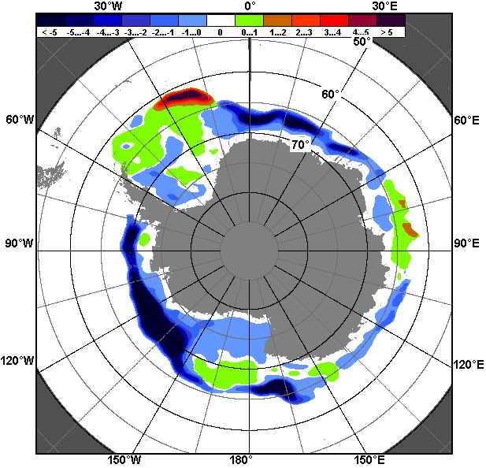 | 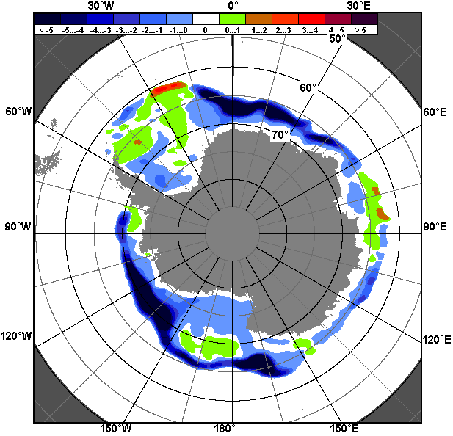
29.04 – 28.05

Рисунок 8 – Медианные распределения общей сплоченности льда за текущие 7 и 30-дневные промежутки (слева) и её разности относительно медианного распределения за тот же месяц за периоды 1978-2017 (центр) и 2007-2017 гг. (справа) на основе расчетов по данным SSMR-SSM/I-SSMIS, алгоритм NASATEAM

Таблица 4 – Динамика изменения значений ледовитости по сравнению с предыдущей неделей для морей Южного океана за 22 - 28.05.2017 г. по данным наблюдений SSMR-SSM/I-SSMIS
Регион | Южный Океан | Атлантический сектор | Индоокеанский сектор | Тихоокеанский сектор
Разность | 617.6 | 259.8 | -2.6 | 360.4
тыс.кв.км/сут. | 88.2 | 37.1 | -0.4 | 51.5

Таблица 5 - Медианные значения ледовитости для Южного океана и 3 меридиональных секторов за текущие 30 и 7-дневные интервалы и её аномалии от 2012-2016 гг. и интервалов 2007-2017 гг. и 1978-2017 гг. по данным наблюдений SSMR-SSM/I-SSMIS, алгоритм NASATEAM
Южный Океан
Месяц | S, тыс. км² | Аномалии, тыс км²/%
 |  | 2012 г | 2013 г | 2014 г | 2015 г | 2016 г | 2007-2017гг | 1978-2017гг
29.04-28.05 | 8737.2 | -1360.7 | -1906.8 | -2523.1 | -2740.9 | -1067.4 | -1523.1 | -1191.7
 |  | -13.5 | -17.9 | -22.4 | -23.9 | -10.9 | -14.8 | -12.0
22-28.05 | 9979.5 | -1181.3 | -1940.7 | -2475.2 | -2591.1 | -865.5 | -1521.0 | -1193.9
 |  | -10.6 | -16.3 | -19.9 | -20.6 | -8.0 | -13.2 | -10.7
Атлантический сектор (60°W-30°E, море Уэдделла)
Месяц | S, тыс. км² | Аномалии, тыс км²/%
 |  | 2012 г | 2013 г | 2014 г | 2015 г | 2016 г | 2007-2017гг | 1978-2017гг
29.04-28.05 | 3659.2 | -605.5 | -386.9 | -801.6 | -903.5 | -111.6 | -351.1 | -67.2
 |  | -14.2 | -9.6 | -18.0 | -19.8 | -3.0 | -8.8 | -1.8
22-28.05 | 4127.9 | -425.2 | -414.1 | -853.3 | -807.2 | -178.6 | -380.0 | -153.8
 |  | -9.3 | -9.1 | -17.1 | -16.4 | -4.1 | -8.4 | -3.6
Индоокеанский сектор (30°E-150°E, моря Космонавтов, Содружества, Моусона)
Месяц | S, тыс. км² | Аномалии, тыс км²/%
 |  | 2012 г | 2013 г | 2014 г | 2015 г | 2016 г | 2007-2017гг | 1978-2017гг
29.04-28.05 | 1813.6 | -83.9 | -239.1 | -274.8 | -370.1 | -206.3 | -161.8 | -92.8
 |  | -4.4 | -11.6 | -13.2 | -16.9 | -10.2 | -8.2 | -4.9
22-28.05 | 1971.1 | -278.3 | -370.3 | -341.6 | -518.0 | -263.3 | -284.4 | -229.4
 |  | -12.4 | -15.8 | -14.8 | -20.8 | -11.8 | -12.6 | -10.4
Тихоокеанский сектор (150°E-60°W, моря Росса, Беллинсгаузена)
Месяц | S, тыс. км² | Аномалии, тыс км²/%
 |  | 2012 г | 2013 г | 2014 г | 2015 г | 2016 г | 2007-2017гг | 1978-2017гг
29.04-28.05 | 3264.4 | -671.4 | -1280.8 | -1446.7 | -1468.1 | -749.5 | -1010.3 | -1031.7
 |  | -17.1 | -28.2 | -30.7 | -31.0 | -18.7 | -23.6 | -24.0
22-28.05 | 3880.5 | -477.8 | -1156.3 | -1280.3 | -1265.9 | -423.6 | -856.5 | -810.6
 |  | -11.0 | -23.0 | -24.8 | -24.6 | -9.8 | -18.1 | -17.3
Таблица 6 – Экстремальные значения ледовитости для Южного океана и 3 меридиональных секторов за текущий 7-дневный интервал по данным наблюдений SSMR-SSM/I-SSMIS, алгоритм NASATEAM
Южный Океан
Месяц | Минимальное знач. | Максимальное знач. | Среднее знач. | Медиана
22-28.05 | 9448.3  22.05.1980 | 12821.7  28.05.2015 | 11173.4 | 11189.8
Атлантический сектор (60°W-30°E, море Уэдделла)
Месяц | Минимальное знач. | Максимальное знач. | Среднее знач. | Медиана
22-28.05 | 3494.2  22.05.2002 | 5119.7  28.05.2003 | 4281.7 | 4330.0
Индоокеанский сектор (30°E-150°E, моря Космонавтов, Содружества, Моусона)
Месяц | Минимальное знач. | Максимальное знач. | Среднее знач. | Медиана
22-28.05 | 1614.7  22.05.1986 | 2696.2  28.05.1989 | 2200.6 | 2206.8
Тихоокеанский сектор (150°E-60°W, моря Росса, Беллинсгаузена)
Месяц | Минимальное знач. | Максимальное знач. | Среднее знач. | Медиана
22-28.05 | 3476.9  22.05.1980 | 5415.1  28.05.1999 | 4691.1 | 4722.7

Приложение 1 – Статистические значения ледовитостей по отдельным акваториям Северной Полярной Области и Южного океана

Таблица 7 – Средние, аномалии среднего и экстремальные значения ледовитостей для Северной полярной области и её отдельных акваторий за текущие 7-дневный (неделя) и 30-дневный промежутки времени по данным наблюдений SSMR-SSM/I-SSMIS, алгоритм NASATEAM за период 1978-2017 гг.
22-28.05
Регион | S, тыс. км² | Аномалии, тыс км²/% |  |  |  |  |  |  | 1978-2017гг
 |  | 2012 г | 2013 г | 2014 г | 2015 г | 2016 г | 2007-2017гг | 1978-2017гг | Минимум дата | Максимум дата | Среднее | Медиана
Сев. полярная область | 12285.7 | -356.7 | -439.2 | -155.9 | 272.6 | 822.8 | -97.7 | -632.1 | 11300.0  28.05.2016 | 14014.3  22.05.1985 | 12917.9 | 12960.7
 |  | -2.8 | -3.5 | -1.3 | 2.3 | 7.2 | -0.8 | -4.9
Сектор 45°W-95°E | 3099.1 | 238.0 | 165.2 | 74.2 | 268.2 | 628.1 | 158.2 | -175.3 | 2391.0  28.05.2016 | 4027.3  22.05.1981 | 3274.4 | 3284.0
 |  | 8.3 | 5.6 | 2.5 | 9.5 | 25.4 | 5.4 | -5.4
Гренландское море | 716.1 | -23.7 | 47.8 | 4.7 | 63.9 | 163.6 | 46.8 | -10.6 | 542.2  28.05.2016 | 912.1  24.05.1996 | 726.7 | 726.5
 |  | -3.2 | 7.2 | 0.7 | 9.8 | 29.6 | 7.0 | -1.5
Баренцево море | 503.9 | 226.1 | 132.7 | 81.2 | 154.0 | 370.3 | 105.4 | -127.6 | 100.4  28.05.2016 | 1136.0  24.05.1979 | 631.5 | 610.6
 |  | 81.4 | 35.8 | 19.2 | 44.0 | 277.2 | 26.5 | -20.2
Карское море | 822.6 | 28.2 | -14.8 | 2.2 | 43.2 | 32.1 | 6.5 | -4.9 | 749.5  27.05.1995 | 839.2  22.05.1979 | 827.4 | 838.6
 |  | 3.6 | -1.8 | 0.3 | 5.5 | 4.1 | 0.8 | -0.6
Сектор 95°E-170°W | 3454.8 | -495.8 | -371.0 | -62.6 | -97.8 | -112.6 | -211.6 | -261.3 | 3421.9  27.05.2017 | 4100.8  22.05.1980 | 3716.1 | 3702.4
 |  | -12.5 | -9.7 | -1.8 | -2.8 | -3.2 | -5.8 | -7.0
Море Лаптевых | 673.0 | 11.6 | 21.9 | 12.3 | -1.3 | -1.3 | 10.2 | 5.3 | 604.2  27.05.2007 | 674.3  22.05.1981 | 667.7 | 674.3
 |  | 1.7 | 3.4 | 1.9 | -0.2 | -0.2 | 1.5 | 0.8
Восточно-Сибирское море | 885.6 | -29.4 | -29.5 | -1.8 | -29.5 | -29.5 | -23.7 | -24.4 | 798.7  24.05.1990 | 915.1  22.05.1980 | 910.1 | 915.1
 |  | -3.2 | -3.2 | -0.2 | -3.2 | -3.2 | -2.6 | -2.7
Чукотское море | 469.9 | -123.2 | -120.5 | -82.1 | -79.1 | -70.5 | -84.5 | -104.9 | 459.8  28.05.2017 | 597.3  22.05.1980 | 574.8 | 584.3
 |  | -20.8 | -20.4 | -14.9 | -14.4 | -13.0 | -15.2 | -18.3
Берингово море | 32.8 | -514.5 | -310.6 | -71.7 | -7.4 | -44.5 | -179.8 | -194.4 | 19.0  28.05.2017 | 604.6  22.05.2012 | 227.2 | 218.9
 |  | -94.0 | -90.4 | -68.6 | -18.3 | -57.5 | -84.6 | -85.6
Сектор 170°W-45°W | 5731.8 | -98.9 | -233.4 | -167.5 | 102.3 | 307.3 | -44.3 | -195.5 | 5360.4  28.05.2016 | 6432.8  24.05.1984 | 5927.3 | 5924.7
 |  | -1.7 | -3.9 | -2.8 | 1.8 | 5.7 | -0.8 | -3.3
Море Бофорта | 452.6 | 17.1 | -34.0 | -34.0 | 22.1 | 124.7 | -0.9 | -19.7 | 307.4  27.05.2016 | 486.6  22.05.1980 | 472.3 | 486.6
 |  | 3.9 | -7.0 | -7.0 | 5.1 | 38.0 | -0.2 | -4.2
Гудзонов залив | 794.7 | -30.4 | -42.7 | -44.1 | 86.9 | 47.4 | -4.1 | -21.3 | 678.5  27.05.2015 | 839.0  22.05.1983 | 815.9 | 825.0
 |  | -3.7 | -5.1 | -5.3 | 12.3 | 6.3 | -0.5 | -2.6
Море Лабрадор | 162.0 | 42.2 | 51.9 | -29.1 | 53.8 | 41.8 | 35.1 | 17.5 | 22.9  22.05.2011 | 338.3  28.05.1984 | 144.5 | 127.2
 |  | 35.2 | 47.2 | -15.2 | 49.7 | 34.8 | 27.7 | 12.1
Дейвисов пролив | 400.7 | 54.5 | 52.4 | 16.8 | -16.3 | 68.3 | 42.3 | 27.0 | 279.2  26.05.1995 | 509.3  24.05.1982 | 373.7 | 368.5
 |  | 15.7 | 15.0 | 4.4 | -3.9 | 20.5 | 11.8 | 7.2
Канадский архипелаг | 1180.2 | 7.2 | -0.1 | 8.5 | 12.1 | 10.6 | 15.2 | 4.8 | 1113.5  26.05.1998 | 1190.1  22.05.1979 | 1175.4 | 1181.5
 |  | 0.6 | 0.0 | 0.7 | 1.0 | 0.9 | 1.3 | 0.4
29.04-28.05
Регион | S, тыс. км² | Аномалии, тыс км²/% |  |  |  |  |  |  | 1978-2017гг
 |  | 2012 г | 2013 г | 2014 г | 2015 г | 2016 г | 2007-2017гг | 1978-2017гг | Минимум дата | Максимум дата | Среднее | Медиана
Сев. полярная область | 12738.0 | -472.9 | -405.3 | -115.4 | 106.6 | 608.0 | -204.6 | -698.5 | 11300.0  28.05.2016 | 15223.8  29.04.1979 | 13436.5 | 13430.1
 |  | -3.6 | -3.1 | -0.9 | 0.8 | 5.0 | -1.6 | -5.2
Сектор 45°W-95°E | 3149.7 | 217.9 | 105.0 | 19.2 | 200.7 | 499.4 | 103.1 | -231.9 | 2391.0  28.05.2016 | 4338.6  30.04.1979 | 3381.6 | 3372.2
 |  | 7.4 | 3.4 | 0.6 | 6.8 | 18.8 | 3.4 | -6.9
Гренландское море | 726.6 | -32.4 | 21.7 | 23.2 | 52.0 | 148.8 | 35.5 | -23.0 | 538.9  20.05.2016 | 1016.5  29.04.1988 | 749.7 | 737.3
 |  | -4.3 | 3.1 | 3.3 | 7.7 | 25.8 | 5.1 | -3.1
Баренцево море | 526.8 | 224.2 | 95.5 | 3.7 | 126.4 | 291.3 | 70.7 | -154.5 | 100.4  28.05.2016 | 1206.4  30.04.1979 | 681.2 | 701.8
 |  | 74.1 | 22.2 | 0.7 | 31.6 | 123.7 | 15.5 | -22.7
Карское море | 833.4 | 30.4 | -3.0 | -1.3 | 13.6 | 15.7 | 5.7 | 0.5 | 749.5  27.05.1995 | 839.2  29.04.1979 | 833.0 | 839.2
 |  | 3.8 | -0.4 | -0.2 | 1.7 | 1.9 | 0.7 | 0.1
Сектор 95°E-170°W | 3583.3 | -606.4 | -415.7 | -96.9 | -120.3 | -194.2 | -296.5 | -366.0 | 3421.9  27.05.2017 | 5075.6  29.04.1980 | 3949.3 | 3916.4
 |  | -14.5 | -10.4 | -2.6 | -3.2 | -5.1 | -7.6 | -9.3
Море Лаптевых | 674.0 | 2.7 | 16.2 | 2.9 | -0.3 | -0.3 | 4.6 | 2.0 | 604.2  27.05.2007 | 674.3  29.04.1979 | 672.0 | 674.3
 |  | 0.4 | 2.5 | 0.4 | 0.0 | 0.0 | 0.7 | 0.3
Восточно-Сибирское море | 904.7 | -10.4 | -10.4 | -1.4 | -10.4 | -10.4 | -8.5 | -8.1 | 798.7  24.05.1990 | 915.1  29.04.1979 | 912.8 | 915.1
 |  | -1.1 | -1.1 | -0.2 | -1.1 | -1.1 | -0.9 | -0.9
Чукотское море | 533.9 | -62.3 | -59.5 | -41.3 | -46.4 | -41.8 | -45.9 | -54.5 | 459.8  28.05.2017 | 597.3  29.04.1979 | 588.4 | 597.3
 |  | -10.5 | -10.0 | -7.2 | -8.0 | -7.3 | -7.9 | -9.3
Берингово море | 98.3 | -593.9 | -400.6 | -112.8 | -91.6 | -82.4 | -270.1 | -278.7 | 19.0  28.05.2017 | 904.2  29.04.2012 | 377.0 | 364.6
 |  | -85.8 | -80.3 | -53.4 | -48.3 | -45.6 | -73.3 | -73.9
Сектор 170°W-45°W | 6005.1 | -84.3 | -94.5 | -37.7 | 27.1 | 302.9 | -11.1 | -100.5 | 5360.4  28.05.2016 | 6766.5  29.04.1984 | 6105.6 | 6101.5
 |  | -1.4 | -1.5 | -0.6 | 0.5 | 5.3 | -0.2 | -1.6
Море Бофорта | 474.6 | 7.5 | -12.0 | -12.0 | 6.2 | 89.7 | 3.8 | -5.8 | 307.4  27.05.2016 | 486.6  29.04.1979 | 480.3 | 486.6
 |  | 1.6 | -2.5 | -2.5 | 1.3 | 23.3 | 0.8 | -1.2
Гудзонов залив | 816.8 | -16.4 | -21.7 | -22.1 | 27.0 | 17.3 | -6.1 | -13.3 | 678.5  27.05.2015 | 839.0  29.04.1979 | 830.1 | 838.4
 |  | -2.0 | -2.6 | -2.6 | 3.4 | 2.2 | -0.7 | -1.6
Море Лабрадор | 233.0 | 56.8 | 76.1 | 26.4 | 78.1 | 71.8 | 66.0 | 51.1 | 21.7  19.05.2011 | 452.4  01.05.1993 | 181.9 | 167.4
 |  | 32.2 | 48.5 | 12.8 | 50.5 | 44.5 | 39.5 | 28.1
Дейвисов пролив | 443.7 | 49.0 | 57.6 | 11.3 | -2.8 | 100.7 | 48.6 | 35.2 | 279.2  26.05.1995 | 616.4  30.04.1984 | 408.5 | 398.6
 |  | 12.4 | 14.9 | 2.6 | -0.6 | 29.4 | 12.3 | 8.6
Канадский архипелаг | 1185.8 | 2.2 | -2.0 | 0.8 | 8.7 | 8.5 | 7.8 | 2.7 | 1113.5  26.05.1998 | 1190.1  29.04.1979 | 1183.1 | 1189.5
 |  | 0.2 | -0.2 | 0.1 | 0.7 | 0.7 | 0.7 | 0.2
Таблица 8 – Средние, аномалии среднего и экстремальные значения ледовитостей для Южного океана и его отдельных акваторий за текущие 7-дневный (неделя) и 30-дневный промежутки времени по данным наблюдений SSMR-SSM/I-SSMIS, алгоритм NASATEAM за период 1978-2017 гг.
22-28.05
Регион | S, тыс. км² | Аномалии, тыс км²/% |  |  |  |  |  |  | 1978-2017гг
 |  | 2012 г | 2013 г | 2014 г | 2015 г | 2016 г | 2007-2017гг | 1978-2017гг | Минимум дата | Максимум дата | Среднее | Медиана
Южный Океан | 9979.5 | -1181.3 | -1940.7 | -2475.2 | -2591.1 | -865.5 | -1521.0 | -1193.9 | 9448.3  22.05.1980 | 12821.7  28.05.2015 | 11173.4 | 11189.8
 |  | -10.6 | -16.3 | -19.9 | -20.6 | -8.0 | -13.2 | -10.7
Атлантический сектор | 4127.9 | -425.2 | -414.1 | -853.3 | -807.2 | -178.6 | -380.0 | -153.8 | 3494.2  22.05.2002 | 5119.7  28.05.2003 | 4281.7 | 4330.0
 |  | -9.3 | -9.1 | -17.1 | -16.4 | -4.1 | -8.4 | -3.6
Западная часть моря Уэдделла | 2101.2 | -20.6 | -99.6 | -115.9 | -210.3 | -263.0 | -74.3 | -44.9 | 1719.0  26.05.1999 | 2461.9  28.05.1980 | 2146.1 | 2173.5
 |  | -1.0 | -4.5 | -5.2 | -9.1 | -11.1 | -3.4 | -2.1
Восточная часть моря Уэдделла | 2026.7 | -404.6 | -314.5 | -737.4 | -596.9 | 84.4 | -305.7 | -108.9 | 1496.4  23.05.1983 | 2801.5  24.05.2014 | 2135.6 | 2110.0
 |  | -16.6 | -13.4 | -26.7 | -22.8 | 4.3 | -13.1 | -5.1
Индоокеанский сектор | 1971.1 | -278.3 | -370.3 | -341.6 | -518.0 | -263.3 | -284.4 | -229.4 | 1614.7  22.05.1986 | 2696.2  28.05.1989 | 2200.6 | 2206.8
 |  | -12.4 | -15.8 | -14.8 | -20.8 | -11.8 | -12.6 | -10.4
Море Космонавтов | 276.6 | -133.9 | -121.4 | -178.8 | -65.0 | -18.1 | -112.0 | -65.4 | 157.4  23.05.1980 | 629.5  28.05.1989 | 341.9 | 329.0
 |  | -32.6 | -30.5 | -39.3 | -19.0 | -6.2 | -28.8 | -19.1
Море Содружества | 716.8 | -42.3 | -61.3 | 83.8 | -145.0 | -125.3 | -66.9 | -76.8 | 568.0  23.05.1986 | 1044.5  26.05.1998 | 793.6 | 794.6
 |  | -5.6 | -7.9 | 13.2 | -16.8 | -14.9 | -8.5 | -9.7
Море Моусона | 977.8 | -102.2 | -187.6 | -246.8 | -308.1 | -119.9 | -105.5 | -87.3 | 773.7  27.05.1986 | 1469.3  27.05.2000 | 1065.0 | 1047.2
 |  | -9.5 | -16.1 | -20.2 | -24.0 | -10.9 | -9.7 | -8.2
Тихоокеанский сектор | 3880.5 | -477.8 | -1156.3 | -1280.3 | -1265.9 | -423.6 | -856.5 | -810.6 | 3476.9  22.05.1980 | 5415.1  28.05.1999 | 4691.1 | 4722.7
 |  | -11.0 | -23.0 | -24.8 | -24.6 | -9.8 | -18.1 | -17.3
Море Росса | 3534.3 | -384.4 | -950.7 | -1115.2 | -967.5 | -210.9 | -724.0 | -588.2 | 2670.8  28.05.1980 | 4950.9  28.05.2009 | 4122.4 | 4187.0
 |  | -9.8 | -21.2 | -24.0 | -21.5 | -5.6 | -17.0 | -14.3
Море Беллинсгаузена | 346.3 | -93.4 | -205.6 | -165.1 | -298.4 | -212.7 | -132.5 | -222.4 | 223.2  22.05.2001 | 976.8  28.05.1991 | 568.7 | 554.0
 |  | -21.2 | -37.3 | -32.3 | -46.3 | -38.1 | -27.7 | -39.1

29.04-28.05
Регион | S, тыс. км² | Аномалии, тыс км²/% |  |  |  |  |  |  | 1978-2017гг
 |  | 2012 г | 2013 г | 2014 г | 2015 г | 2016 г | 2007-2017гг | 1978-2017гг | Минимум дата | Максимум дата | Среднее | Медиана
Южный Океан | 8737.2 | -1360.7 | -1906.8 | -2523.1 | -2740.9 | -1067.4 | -1523.1 | -1191.7 | 6634.1  29.04.1980 | 12821.7  28.05.2015 | 9928.9 | 9942.8
 |  | -13.5 | -17.9 | -22.4 | -23.9 | -10.9 | -14.8 | -12.0
Атлантический сектор | 3659.2 | -605.5 | -386.9 | -801.6 | -903.5 | -111.6 | -351.1 | -67.2 | 2298.7  29.04.1988 | 5119.7  28.05.2003 | 3726.4 | 3727.3
 |  | -14.2 | -9.6 | -18.0 | -19.8 | -3.0 | -8.8 | -1.8
Западная часть моря Уэдделла | 2086.2 | -71.4 | -38.7 | -12.5 | -158.4 | -146.1 | -22.8 | 37.9 | 1419.8  29.04.1999 | 2461.9  28.05.1980 | 2048.3 | 2087.9
 |  | -3.3 | -1.8 | -0.6 | -7.1 | -6.5 | -1.1 | 1.9
Восточная часть моря Уэдделла | 1573.0 | -534.1 | -348.2 | -789.1 | -744.8 | 34.5 | -328.2 | -105.1 | 540.1  29.04.2005 | 2801.5  24.05.2014 | 1678.1 | 1669.3
 |  | -25.3 | -18.1 | -33.4 | -32.1 | 2.2 | -17.3 | -6.3
Индоокеанский сектор | 1813.6 | -83.9 | -239.1 | -274.8 | -370.1 | -206.3 | -161.8 | -92.8 | 1000.9  29.04.1980 | 2696.2  28.05.1989 | 1906.4 | 1899.0
 |  | -4.4 | -11.6 | -13.2 | -16.9 | -10.2 | -8.2 | -4.9
Море Космонавтов | 213.3 | -109.6 | -81.2 | -108.8 | -56.0 | -45.6 | -88.7 | -53.5 | 61.4  30.04.1987 | 629.5  28.05.1989 | 266.8 | 262.1
 |  | -33.9 | -27.6 | -33.8 | -20.8 | -17.6 | -29.4 | -20.1
Море Содружества | 710.7 | 34.5 | 71.2 | 36.0 | -50.7 | -9.8 | 11.3 | 16.0 | 405.2  29.04.1980 | 1044.5  26.05.1998 | 694.7 | 687.1
 |  | 5.1 | 11.1 | 5.3 | -6.7 | -1.4 | 1.6 | 2.3
Море Моусона | 889.7 | -8.8 | -229.2 | -202.1 | -263.4 | -150.9 | -84.4 | -55.2 | 519.3  29.04.1980 | 1469.3  27.05.2000 | 944.9 | 942.3
 |  | -1.0 | -20.5 | -18.5 | -22.8 | -14.5 | -8.7 | -5.8
Тихоокеанский сектор | 3264.4 | -671.4 | -1280.8 | -1446.7 | -1468.1 | -749.5 | -1010.3 | -1031.7 | 2501.5  29.04.2017 | 5415.1  28.05.1999 | 4296.1 | 4337.8
 |  | -17.1 | -28.2 | -30.7 | -31.0 | -18.7 | -23.6 | -24.0
Море Росса | 2981.4 | -669.2 | -1125.3 | -1338.3 | -1303.2 | -422.5 | -892.2 | -832.1 | 2098.2  29.04.1980 | 4950.9  28.05.2009 | 3813.5 | 3855.9
 |  | -18.3 | -27.4 | -31.0 | -30.4 | -12.4 | -23.0 | -21.8
Море Беллинсгаузена | 283.0 | -2.2 | -155.5 | -108.4 | -164.9 | -327.0 | -118.1 | -199.6 | 147.3  30.04.2012 | 976.8  28.05.1991 | 482.6 | 474.5
 |  | -0.8 | -35.5 | -27.7 | -36.8 | -53.6 | -29.4 | -41.4

Таблица 9 – Динамика изменения значений ледовитости по сравнению с предыдущей неделей для морей Северной полярной области и Южного океана за текущий 7-дневный (неделя) промежуток времени по данным наблюдений SSMIS
22-28.05
Регион | Сев. полярная область | Сектор 45°W-95°E | Гренландское море | Баренцево море
Разность | -272.2 | -46.9 | 0.7 | -31.4
тыс.кв.км/сут. | -38.9 | -6.7 | 0.1 | -4.5
22-28.05
Регион | Карское море | Сектор 95°E-170°W | Море Лаптевых | Восточно-Сибирское море
Разность | -16.4 | -79.2 | -1.3 | -15.8
тыс.кв.км/сут. | -2.3 | -11.3 | -0.2 | -2.3
22-28.05
Регион | Чукотское море | Берингово море | Сектор 170°W-45°W | Море Бофорта
Разность | -29.1 | -17.4 | -146.2 | -16.3
тыс.кв.км/сут. | -4.2 | -2.5 | -20.9 | -2.3
22-28.05
Регион | Гудзонов залив | Море Лабрадор | Дейвисов пролив | Канадский архипелаг
Разность | -3.7 | -48.9 | -33.3 | -1.8
тыс.кв.км/сут. | -0.5 | -7.0 | -4.8 | -0.3
22-28.05
Регион | Южный Океан | Атлантический сектор | Западная часть моря Уэдделла | Восточная часть моря Уэдделла
Разность | 617.6 | 259.8 | 38.6 | 221.2
тыс.кв.км/сут. | 88.2 | 37.1 | 5.5 | 31.6
22-28.05
Регион | Индоокеанский сектор | Море Космонавтов | Море Содружества | Море Моусона
Разность | -2.6 | 32.4 | -45.0 | 9.9
тыс.кв.км/сут. | -0.4 | 4.6 | -6.4 | 1.4
22-28.05
Регион | Тихоокеанский сектор | Море Росса | Море Беллинсгаузена
Разность | 360.4 | 242.7 | 117.7
тыс.кв.км/сут. | 51.5 | 34.7 | 16.8

Характеристика исходного материала и методика расчетов

Для иллюстрации ледовых условий Арктического региона представлены совмещенные региональные карты ААНИИ, ГМЦ России, ледовой службы Германии (BSH), Канадской ледовой службы – КЛС и Национального ледового центра США - НЛЦ. Совмещение карт выполнено путем перекрытия слоев (ААНИИ, слой #1), (региональная карта НЛЦ, слой #1), (ГМЦ России, слой #1), (BSH, слой #1) -> (КЛС, слой #2) –> (обзорная карта НЛЦ, слой #3). Как результат, карты ААНИИ характеризуют ледовые условия морей Гренландского…Бофорта и Охотского, карты ГМЦ России – Азовского, Каспийского и Белого, карты НЛЦ – Берингова моря, карты BSH – Балтийского карты КЛС - морей Бофорта, Канадского архипелага, Баффина, Девисова пролива, Лабрадор, Св. Лаврентия, а НЛЦ - Арктического Бассейна, Линкольна, южной части Гренландского моря, а также в летний период – моря Бофорта, Чукотское и Берингово (при этом полный охват карт НЛЦ – вся акватория СЛО и субполярные моря). Для построения совмещенных карт используется архив данных в обменном формате ВМО СИГРИД3 Мирового центра данных по морскому льду (МЦД МЛ). В пределах отдельного срока выборка карт из архива проводилась по критериям близости карт к сроку выпуска карты ААНИИ с максимальным интервалом времени между картами до 7 суток (день недели выпуска карт ААНИИ и ГМЦ России– каждая среда, BSH – каждый понедельник, КЛС – каждый вторник, НЛЦ – 1 раз в 2 недели по вторникам для циркумполярных карт и понедельник – четверг для региональных карт).
Для иллюстрации полей толщин льда СЛО использованы ежедневные данные по распределению средневзвешенной толщины льда численной модели ACNFS. Численная модель ACNFS имеет пространственное разрешение 1/12° и является совместной моделью морского льда – океана диагностики и краткосрочного прогнозирования состояния ледяного покрова всех акваторий Северного полушария севернее 40 с.ш. В модели ACNFS используется ледовый блок CICE (Hunke and Lipscomb, 2008), совмещенный с моделью океана HYCOM (Metzger et al., 2008, 2010). Атмосферный форсинг включает поля приземных метеопараметров и радиационного баланса поверхности. Исходная ледовая информация, используемая для расчетов по модели, включают данные альтиметра, ТПО, сплоченность, профиля температуры и солёности воды.
Для иллюстрации ледовых условий Южного океана, а также Северной Полярной области за последние сутки используются ежедневные циркумполярные ледовые информационные продукты НЛЦ США по оценке расположения кромки льда и ледяных массивов - MIZ (Marginal Ice Zone).
Для цветовой окраски карт использован стандарт ВМО (WMO/Td. 1215) для зимнего (по возрасту) и летнего (по общей сплоченности) периодов. Следует также отметить, что в зонах стыковки карт ААНИИ, ГМЦ России, КЛС и НЛЦ наблюдается определенная несогласованность границ и характеристик ледовых зон вследствие ряда различий в ледовых информационных системах подготавливающих служб (карты для Балтийского моря представлены только BSH или ААНИИ). Однако, данная несогласованность несущественна для целей интерпретации ледовых условий в рамках настоящего обзора.
Для получения оценок ледовитости (extent) и приведенной ледовитости – площади льда (area) отдельных секторов, морей, частей морей Северной полярной области и Южного океана и климатического положения кромок заданной повторяемости на основе данных спутниковых систем пассивного микроволнового зондирования SSMR-SSM/I-SSMIS-AMSR2 в МЦД МЛ ААНИИ принята следующая технология расчетов:
- источник данных – архивные (Cavalieri et al., 2008, Meier et al., 2006) и квазиоперативные (Maslanik and Stroeve, 1999) c задержкой 1-2 дня ежедневные матрицы (поля распределения) оценок общей сплоченности Северной (севернее 45° с.ш.) и Южной (южнее 50° с.ш.) Полярных областей на основе обработанных по алгоритму NASATEAM данных многоканальных микроволновых радиометров SSMR-SSM/I-SSMIS ИСЗ NIMBUS-7 и DMSP за период с 26.10.1978 г. по настоящий момент времени, копируемые с сервера НЦДСЛ;
- источник данных – ежедневные матрицы (поля распределения) оценок общей сплоченности Северной и Южной полярной областей на основе обработанных по алгоритму Bootstrap данных многоканального микроволнового радиометра AMSR2 ИСЗ GCOM-W1(SHIZUKU) за период с 01.07.2012 г. по настоящий момент времени, предоставленные Японским космическим агентством (provided by JAXA);
- область расчета – Северная и Южная Полярные области и их регионы с использованием масок океан/суша НЦДСЛ (http://nsidc.org/data/polar_stereo/tools_masks.html);
- границы используемых масок расчета отдельных меридиональных секторов, морей, частей морей Северной полярной области и Южного океана представлены на рисунках П1 – П2, не совпадают с используемыми в НЦДСЛ масками для отдельных акваторий Мирового океана и основаны на номенклатуре ААНИИ для морей Евразийского шельфа (Гренландское - Чукотское), Атласе Северного ледовитого океана (1980) и Атласе океанов (1980) издательства ГУНИО МО.
- вычислительные особенности расчета – авторское программное обеспечение ААНИИ с сохранением точности расчетов и оценке статистических параметров по гистограмме распределения и свободно-распространяемое программное обеспечение GDAL для векторизации полей климатических параметров;

Исходная информация в формате ВМО СИГРИ3 доступна на сервере МЦД МЛ по адресам http://wdc.aari.ru/datasets/d0004 (карты ААНИИ), http://wdc.aari.ru/datasets/d0031 (карты КЛС), http://wdc.aari.ru/datasets/d0032 (карты НЛЦ), ), http://wdc.aari.ru/datasets/d0033 (карты ГМЦ России) и ), http://wdc.aari.ru/datasets/d0035 (карты BSH).
В графическом формате PNG совмещенные карты ААНИИ-КЛС-НЛЦ доступны по адресу http://wdc.aari.ru/datasets/d0040.
Результаты расчетов ледовитости Северной, Южной полярных областей, их отдельных меридиональных секторов, морей и частей морей доступны на сервере МЦД МЛ ААНИИ в каталогах соответственно http://wdc.aari.ru/datasets/ssmi/data/north/extent/ и http://wdc.aari.ru/datasets/ssmi/data/south/extent/.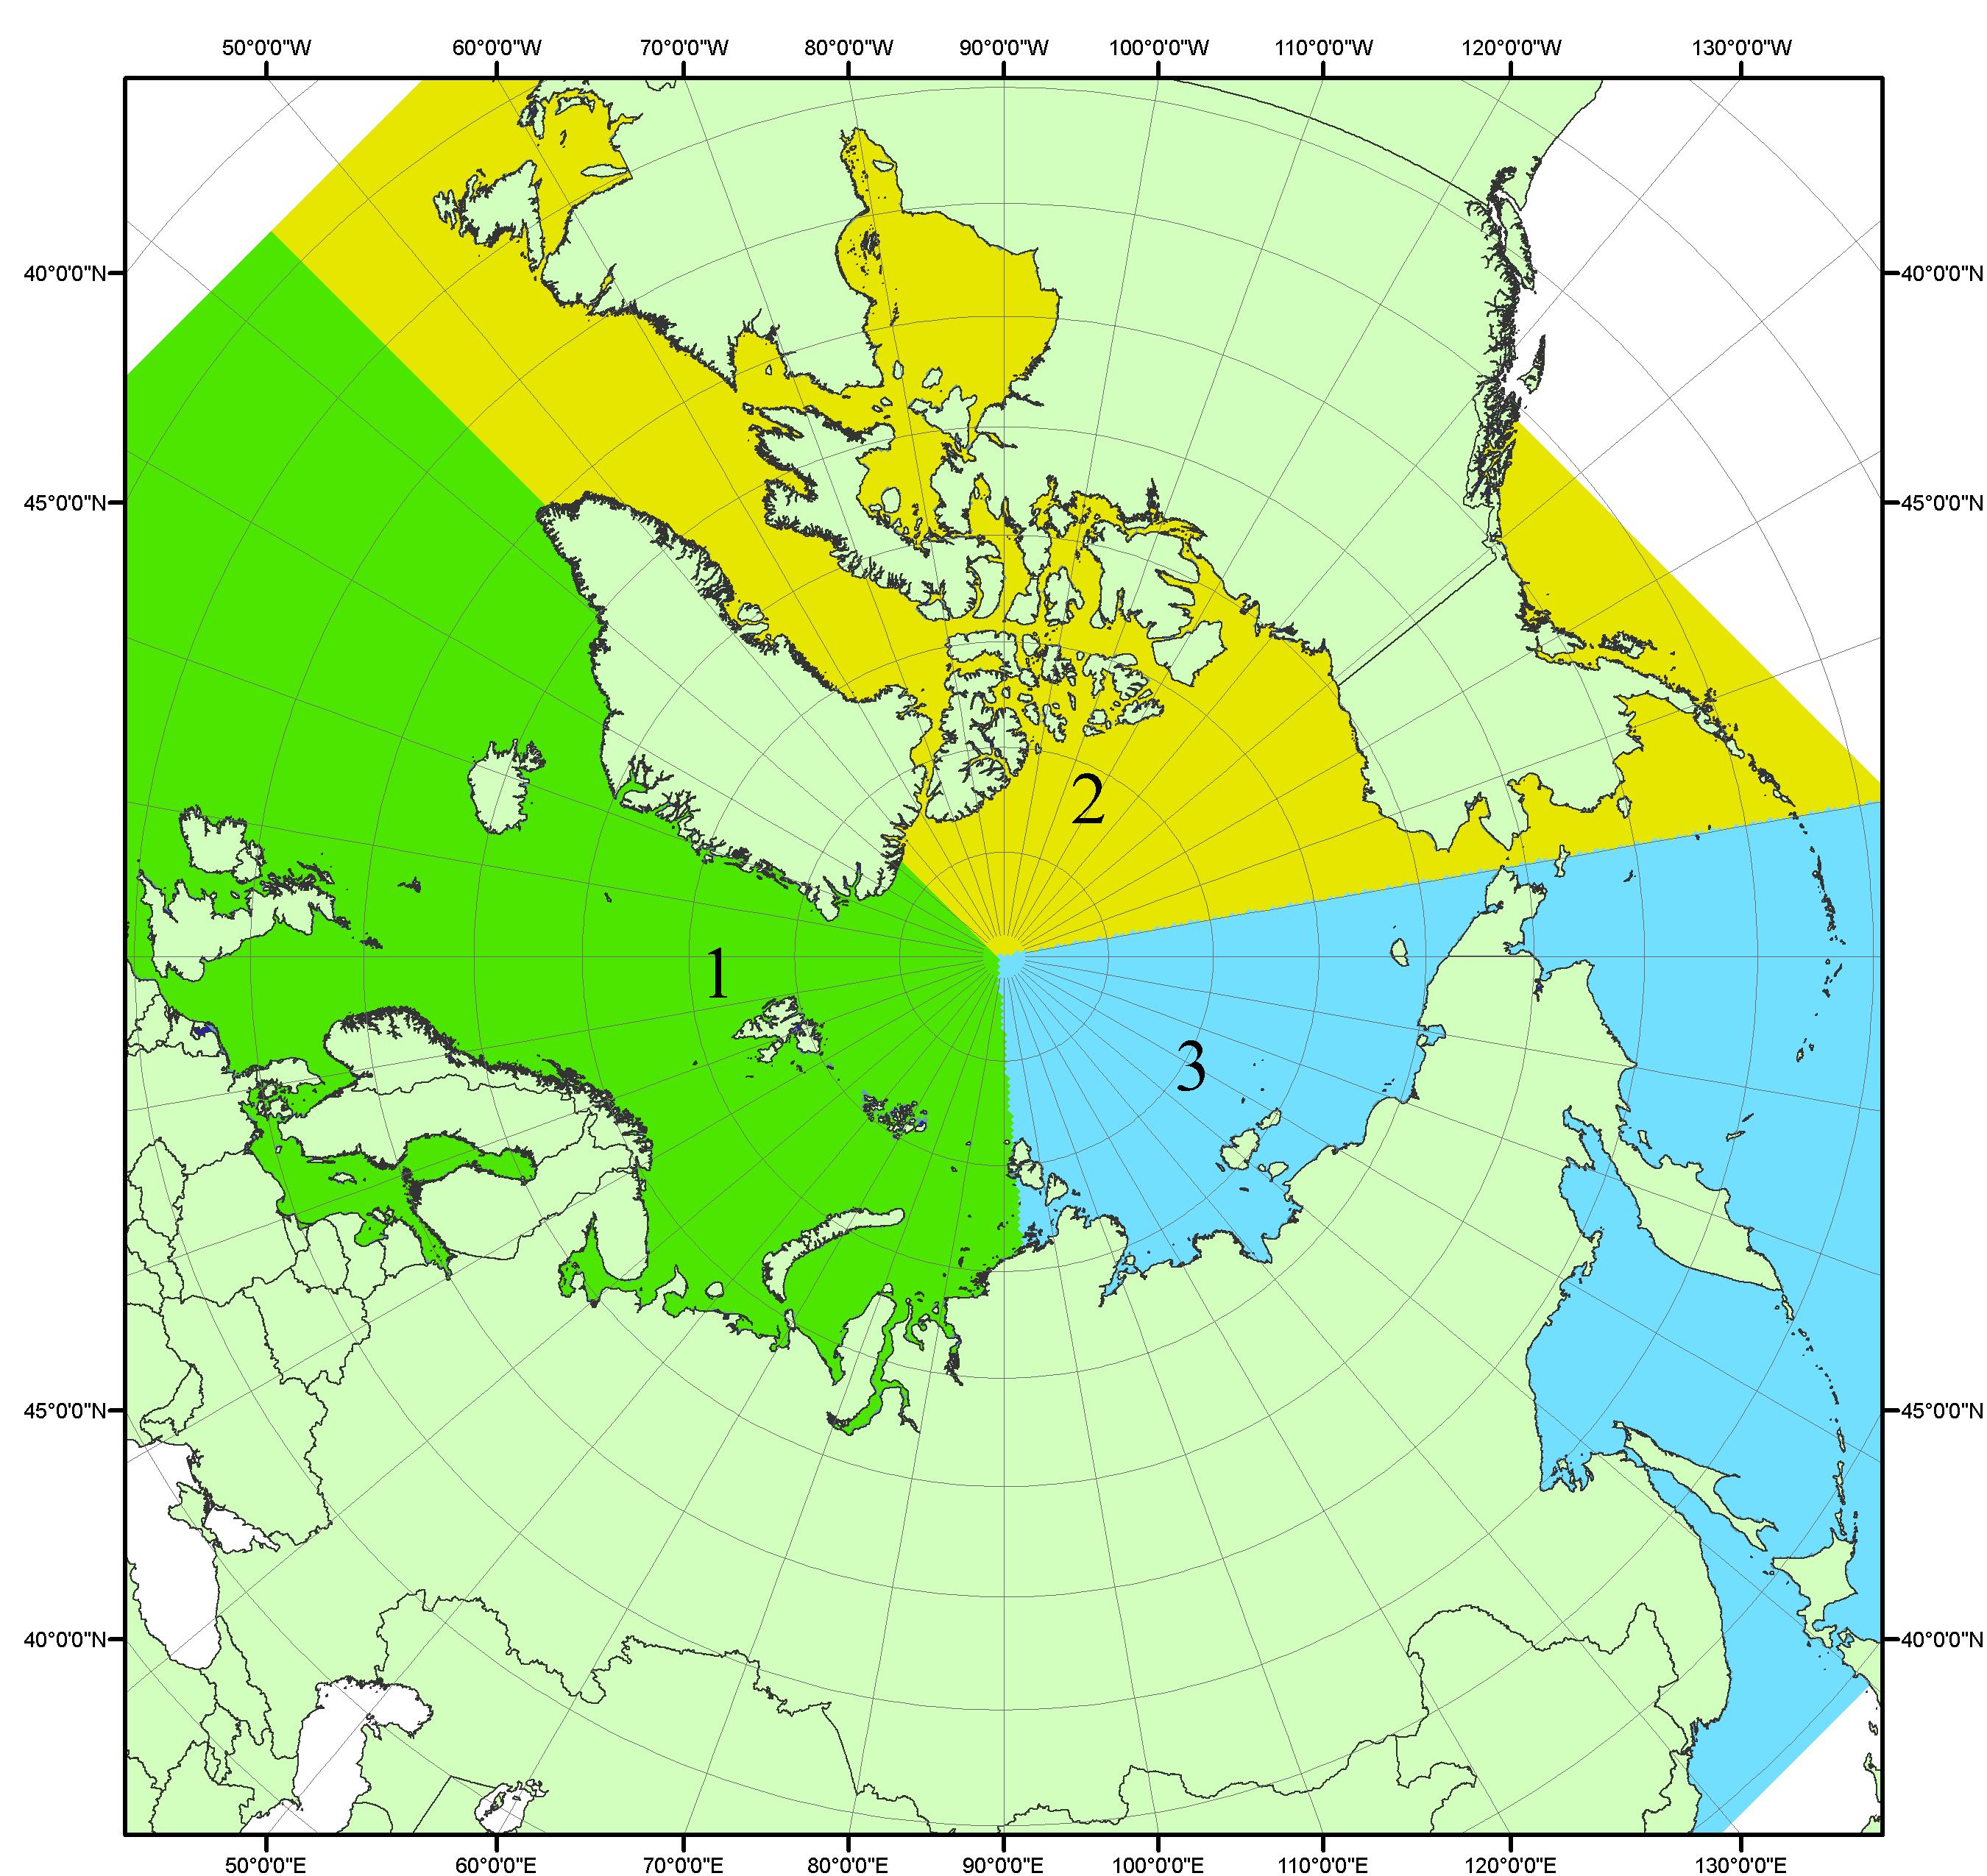
Рисунок П1 – Секторальное деление северной полярной области. 1 - Сектор 45°W-95°E (Гренландское - Карское моря); 2 - Сектор 170°W-45°W (море Бофорта и Канадская Арктика); 3 - Сектор 95°E-170°W (моря Лаптевых - Чукотское, Берингово, Охотское, Японское)
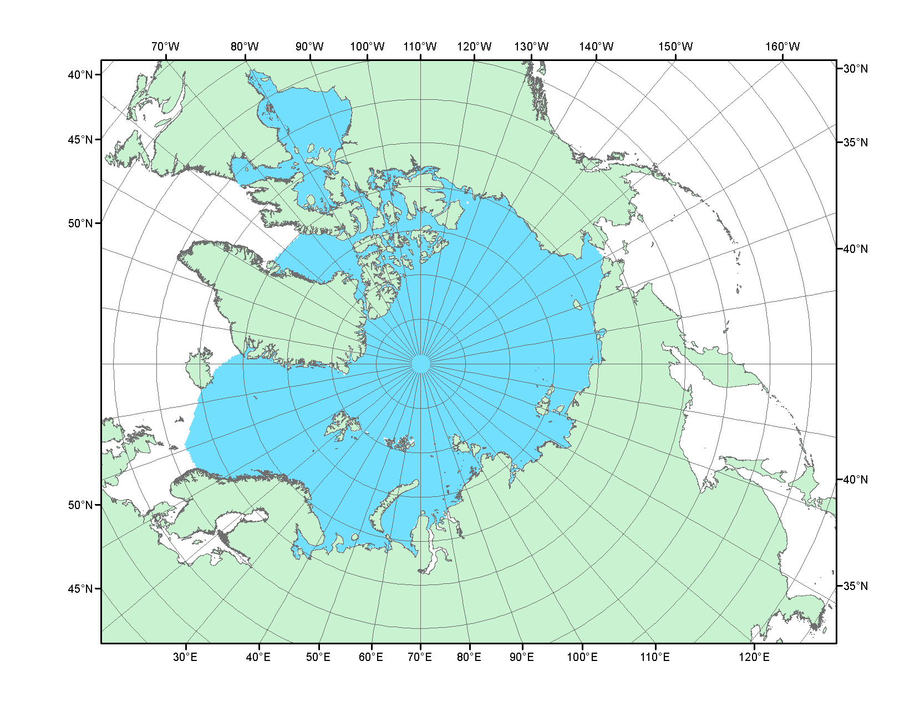
Рисунок П2 – Северный ледовитый океан в официальных границах

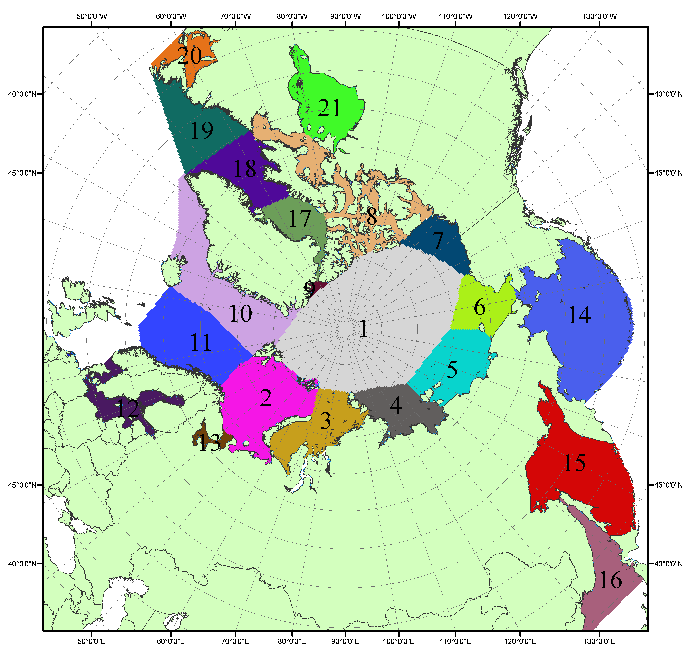

Рисунок П3 – Моря северной полярной области. 1 – Арктический бассейн; 2- Баренцево море; 3 – Карское море; 4 – море Лаптевых; 5 - Восточно-Сибирское море; 6 – Чукотское море; 7 – море Бофорта; 8 – Канадский архипелаг; 9 – море Линкольна; 10 – Гренландское море; 11 – Норвежское море; 12 – Балтийское море; 13 – Белое море; 14 – Берингово море; 15 – Охотское море; 16 – Японское море; 17 – море Баффина; 18 – Дейвисов пролив; 19 – море Лабрадор; 20 – залив Святого Лаврентия; 21 – Гудзонов залив.

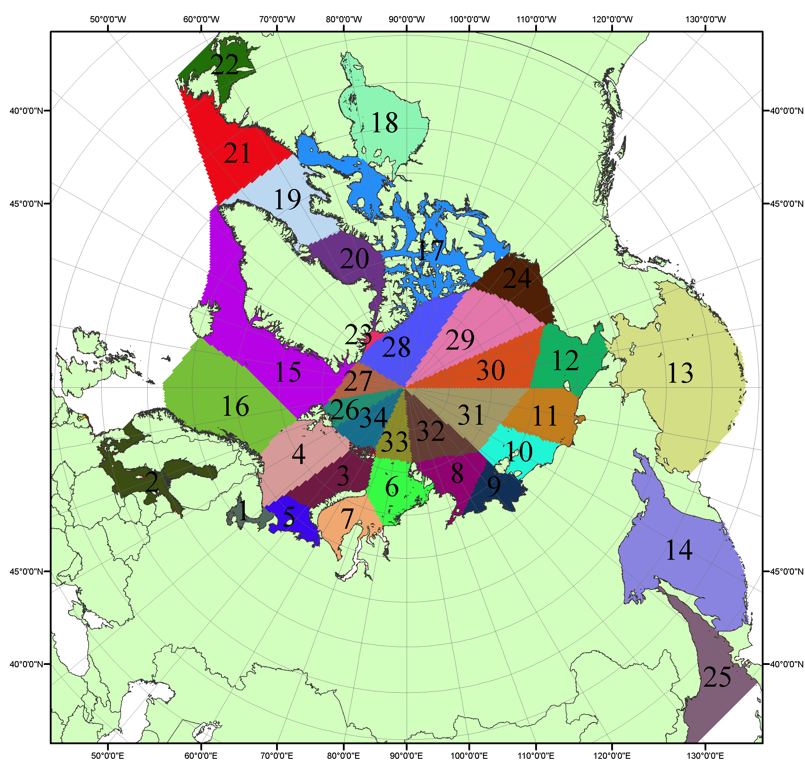

Рисунок П4 – Сектора и моря северной полярной области. 1 - Белое море; 2- Балтийское море; 3 – Баренцево море (СВ); 4 – Баренцево море (З); 5 - Баренцево море (ЮВ); 6 – Карское море (СВ); 7 – Карское море (ЮЗ); 8 – море Лаптевых (В); 9 – море Лаптевых (З); 10 – Восточно-Сибирское море (З); 11 – Восточно-Сибирское море (В); 12 –Чукотское море; 13 –Берингово море; 14 – Охотское море; 15 –Гренландское море; 16 – Норвежское море; 17 – Канадский архипелаг; 18 – Гудзонов залив; 19 – Дейвисов пролив; 20 - море Баффина; 21 – море Лабрадор; 22 - залив Святого Лаврентия; 23 - море Линкольна; 24 - море Бофорта; 25 - Японское море; 26 - сектор АО (30°з.д. – 10°в.д.); 27 – сектор АО (10°в.д. – 30°в.д.); 28 - сектор АО (30°в.д. – 65°в.д.); 29 - сектор АО (65°в.д. – 96°в.д.);30 - сектор АО (96°в.д. – 140°в.д.);31 - сектор АО (140°в.д. – 180°в.д.); 32 - сектор АО (180°в.д. – 156°з.д.); 33 - сектор АО (156°з.д. – 123°з.д.); 34 - сектор АО (123°з.д. – 30°з.д.).

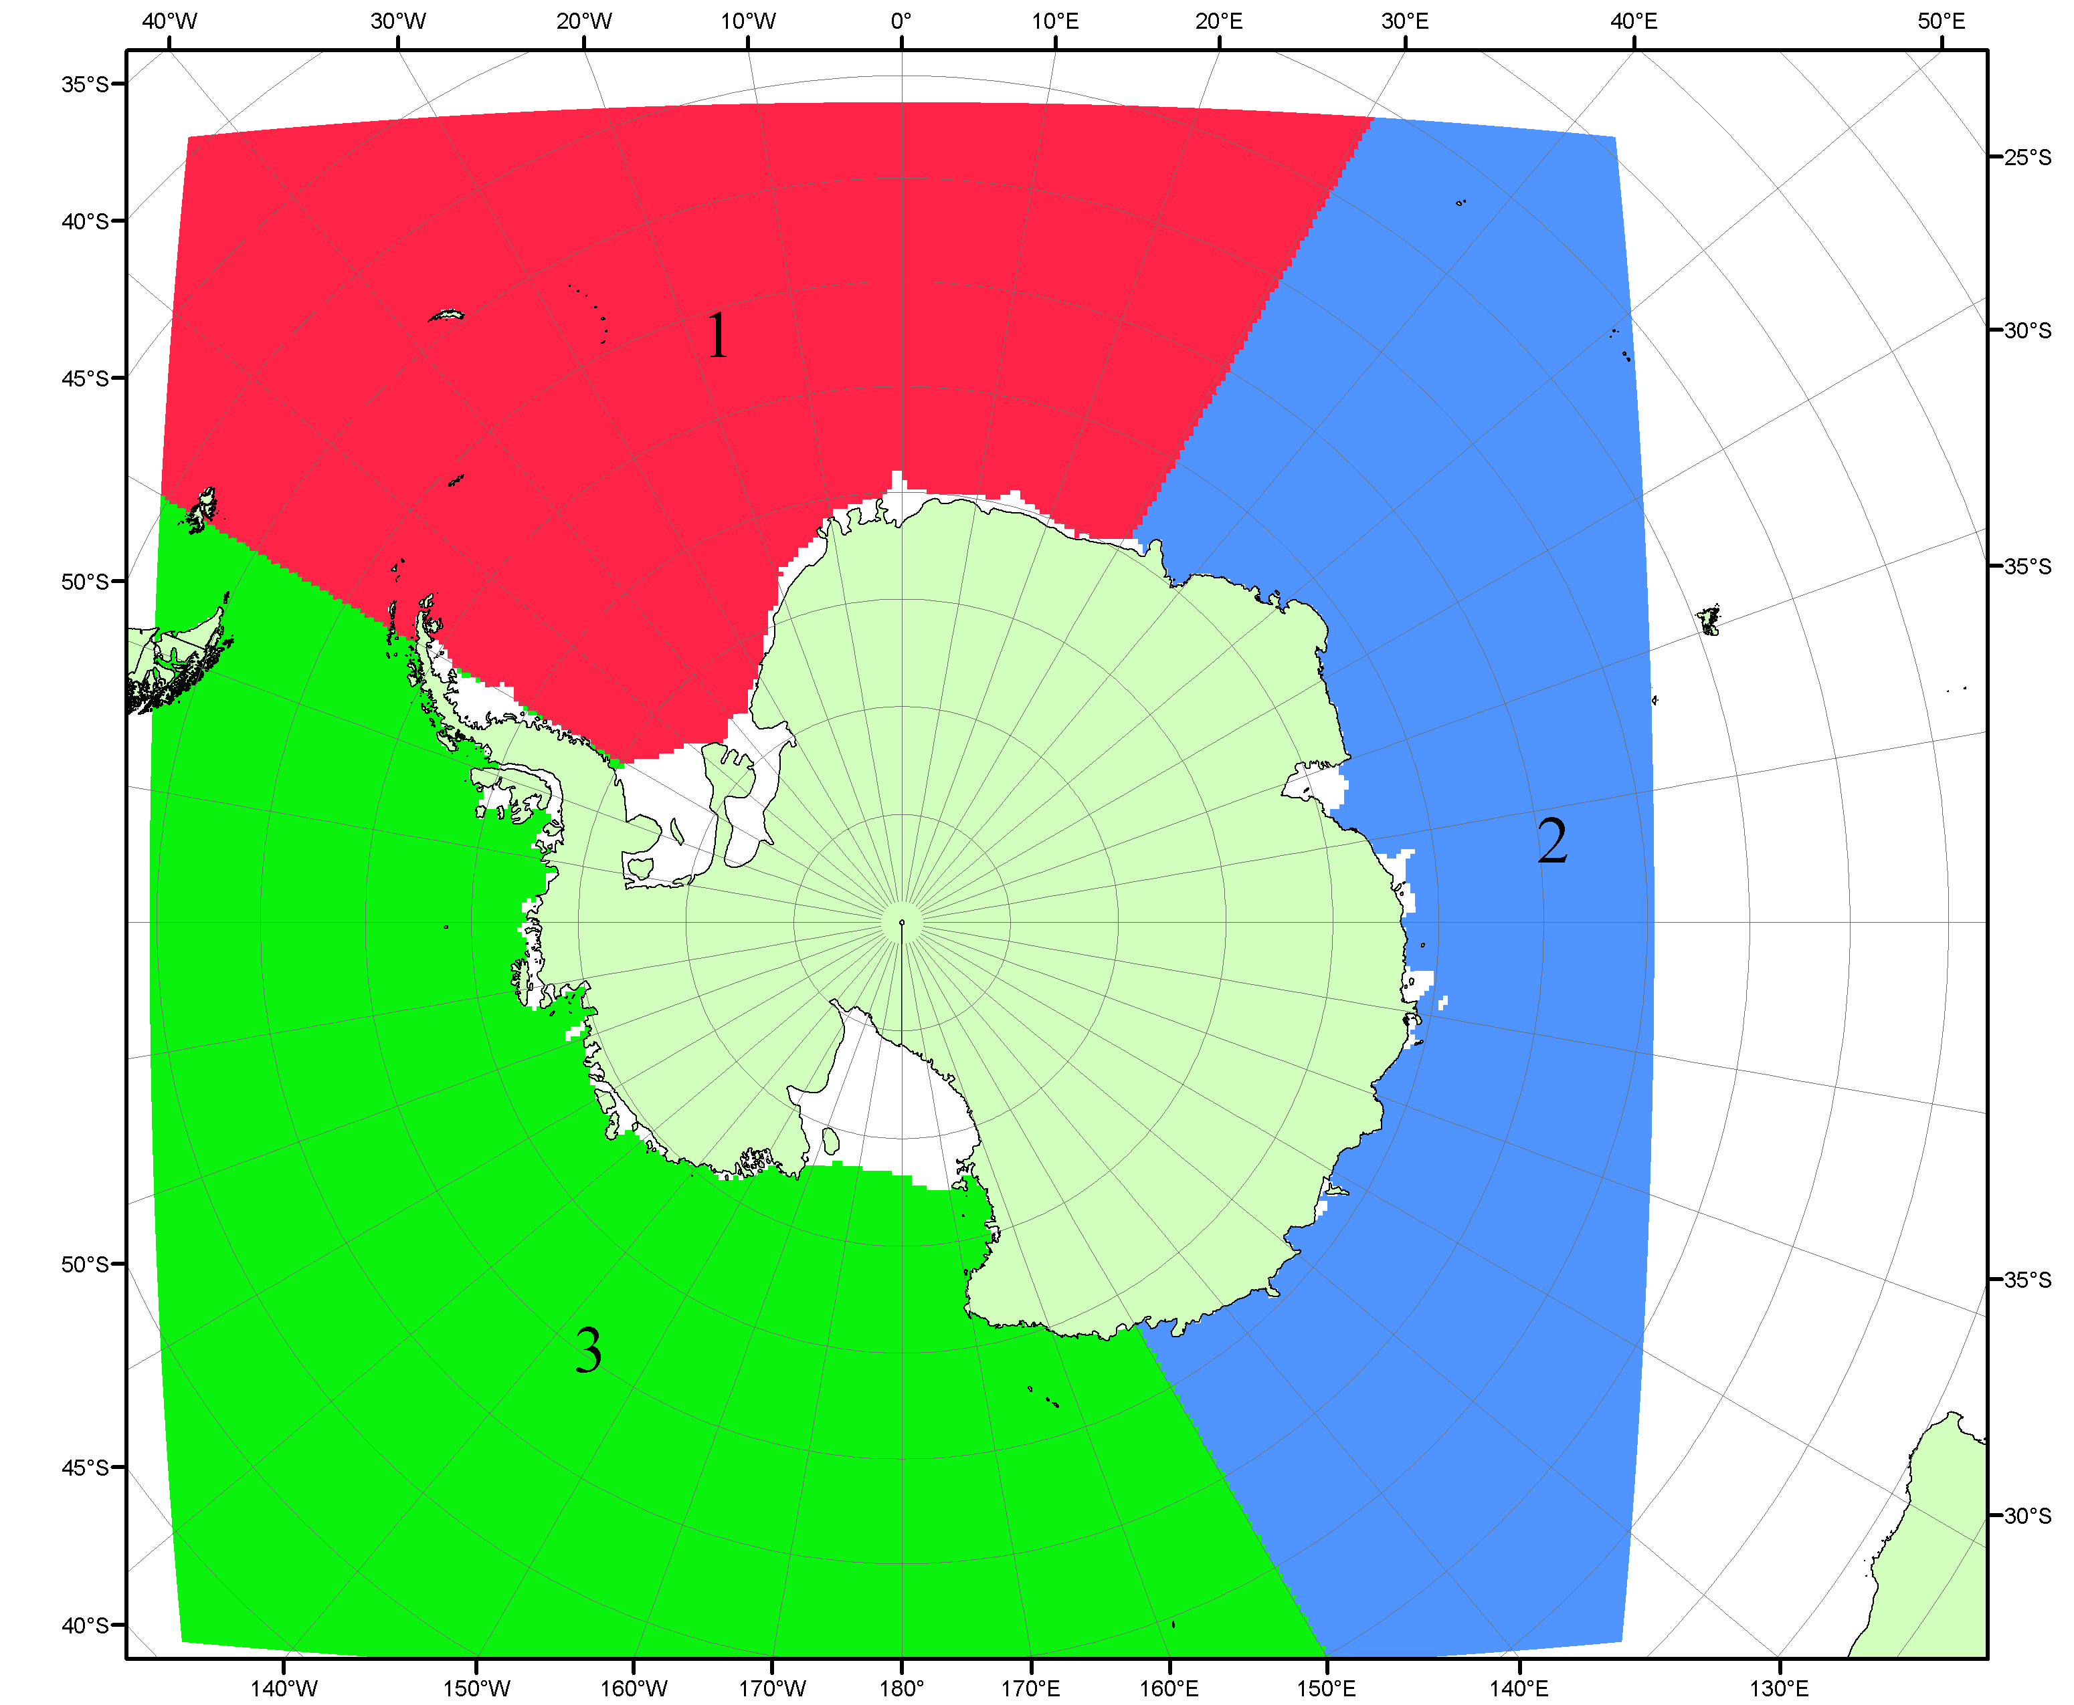

Рисунок П5 – Секторальное деление Южного океана. 1 - Атлантический сектор (60°W-30°E, море Уэдделла); 2 - Индоокеанский сектор (30°E-150°E, моря Космонавтов, Содружества, Моусона); 3 - Тихоокеанский сектор (150°E-60°W, моря Росса, Беллинсгаузена)

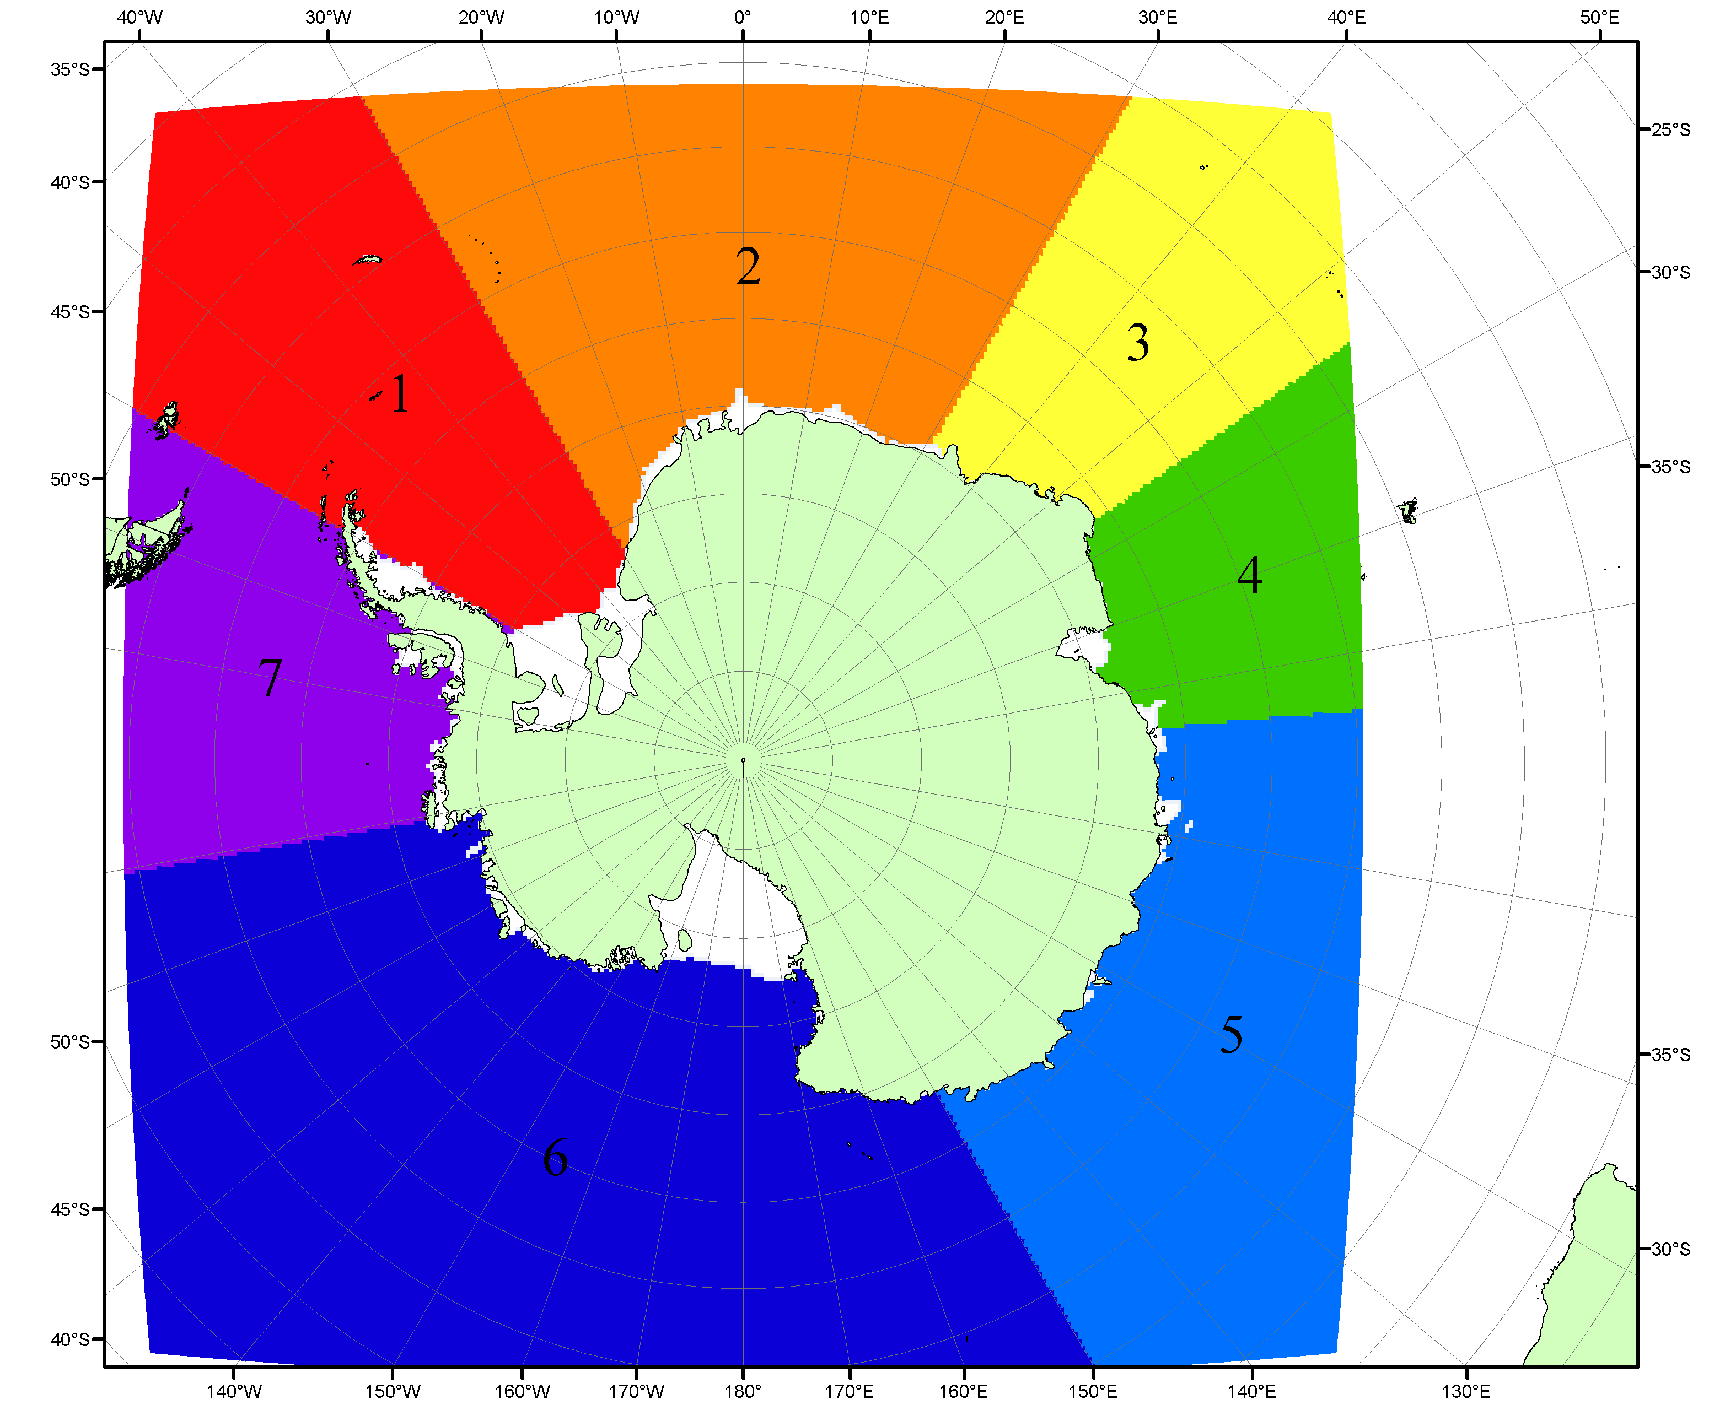

Рисунок П6 – Моря Южного океана. 1 – Западная часть моря Уэдделла; 2- Восточная часть моря Уэдделла; 3 – Море Космонавтов; 4 – море Содружества; 5 – море Моусона; 6 – море Росса; 7 – Море Беллинсгаузена.

Список источников

1. Атлас океанов. Северный Ледовитый океан. – 1980. М: Изд. ГУНИО МО СССР ВМФ – 184 с.
2. Атлас океанов. Термины. Понятия. Справочные таблицы. - Изд. ВМФ МО СССР.-1980.
3. Границы океанов и морей. – 1960. Л.: Изд. ГУНИО ВМФ. – 51 с.
4. Andersen, S., R. Tonboe, L. Kaleschke, G. Heygster, and L. T. Pedersen, Intercomparison of passive microwave sea ice concentration retrievals over the high-concentration Arctic sea ice.// J. Geophys. Res. – 2007. – Vol. 112. C08004, doi:10.1029/2006JC003543.
5. Cavalieri, D., C. Parkinson, P. Gloersen, and H. J. Zwally. 1996, updated 2008. Sea Ice Concentrations from Nimbus-7 SMMR and DMSP SSM/I Passive Microwave Data, [1978.10.26 – 2007.12.31]. Boulder, Colorado USA: National Snow and Ice Data Center. Digital media.
6. Meier, W., F. Fetterer, K. Knowles, M. Savoie, M. J. Brodzik. 2006, updated quarterly. Sea Ice Concentrations from Nimbus-7 SMMR and DMSP SSM/I Passive Microwave Data, [2008.01.01 – 2008.03.25]. Boulder, Colorado USA: National Snow and Ice Data Center. Digital media.
7. Maslanik, J., and J. Stroeve. 1999, updated daily. Near-Real-Time DMSP SSM/I-SSMIS Daily Polar Gridded Sea Ice Concentrations, [2008.03.26 – present moment]. Boulder, Colorado USA: National Snow and Ice Data Center. Digital media.
8. Ice Chart Colour Code Standard. - JCOMM Technical Report Series No. 24, 2004, WMO/TD-No.1215. (http://jcomm.info/index.php?option=com_oe&task=viewDocumentRecord&docID=4914)
9. JAXA GCOM-W1 ("SHIZUKU") Data Providing Service - http://gcom-w1.jaxa.jp/index.html
10. ACNFS on Internet - http://www7320.nrlssc.navy.mil/hycomARC
11. Posey, P.G., E.J. Metzger, A.J. Wallcraft, O.M Smedstad and M.W. Phelps, 2010: Validation of the 1/12° Arctic Cap Nowcast/Forecast System (ACNFS). Naval Report NRL/MR/7320-10-9287, Stennis Space Center, MS.

